فهرست

نمودار موارد کاربرد: 5

1. زیر سیستم پیشبینی 5

2. زیر سیستم توزیع 6

3. زیر سیستم تولید و نگهداری 7

4. زیر سیستم گزارشگیری 8

5. زیر سیستم مدیریت حساب کاربری 9

ورود به سیستم 10

مشاهده‌ی اطلاعات حساب کاربری 12

درخواست ویرایش اطلاعات حساب کاربری 13

خروج از سیستم 14

حذف حساب کاربری 15

ایجاد کاربر جدید 17

تأیید ویرایش اطلاعات حساب کاربری 19

ثبت منابع مورد نیاز یک واحد سازمان 20

ثبت یک منبع جدید 22

اختصاص منبع به ماژول 23

آزاد کردن یک منبع از ماژول 25

حذف منبع 27

دریافت گزارش منابع موجود 28

دریافت گزارش جریان چرخشی منابع 29

دریافت گزارش منابع مورد نیاز 30

تخمین منابع مورد نیاز سیستم نرم‌افزاری 31

تخمین نیازمندهای ضروری بر اساس منابع مورد نیاز 32

جست‌و‌جو در میان سیستم‌های نرم‌افزاری 33

ثبت فرآیند ایجاد 34

ویرایش فرآیند ایجاد 35

حذف فرآیند ایجاد 37

ثبت فرآیند نگهداری 39

ویرایش فرآیند نگهداری 40

ثبت ماژول 44

ویرایش ماژول 45

حذف ماژول 47

نمودارهای فعالیت: 49

ورود به سیستم: 49

مشاهده‌ی اطلاعات حساب کاربری: 50

ویرایش اطلاعات حساب کاربری: 51

خروج از سیستم: 52

ایجاد کاربر جدید: 52

ثبت منابع مورد نیاز یک واحد سازمان: 53

ثبت یک منبع جدید: 54

اختصاص منبع به ماژول: 55

آزاد کردن یک منبع از ماژول: 56

حذف منبع: 57

درخواست گزارش منابع موجود: 57

دریافت گزارش چرخشی منابع: 58

دریافت گزارش منابع مورد نیاز: 59

تخمین منابع مورد نیاز سیستم نرم‌افزاری: 60

تخمین نیازمندی‌های ضروری براساس منابع مورد نیاز: 61

جست‌وجو در میان سیستم‌های نرم‌افزاری: 62

ثبت فرآیند ایجاد: 63

ویرایش فرآیند ایجاد: 64

حذف فرآیند ایجاد: 64

ثبت فرآیند نگهداری: 65

ویرایش فرآیند نگهداری: 66

حذف فرآیند نگهداری: 66

ثبت ماژول: 67

ویرایش ماژول: 68

حذف ماژول: 68

نمودارهای فعالیت تحلیل با خطوط شنا: 69

ورود به سیستم: 69

مشاهده‌ی اطلاعات حساب کاربری: 70

ویرایش اطلاعات حساب کاربری: 71

خروج از سیستم: 72

حذف حساب کاربری: 72

ایجاد کاربر جدید: 73

ثبت منابع مورد نیاز یک واحد سازمان: 73

ثبت یک منبع جدید: 74

اختصاص منبع به ماژول: 74

آزاد کردن یک منبع از ماژول: 75

حذف منبع: 76

درخواست گزارش منابع موجود: 76

دریافت گزارش چرخشی منابع: 77

دریافت گزارش منابع مورد نیاز: 78

تخمین منابع مورد نیاز سیستم نرم‌افزاری: 79

تخمین نیازمندی‌های ضروری براساس منابع مورد نیاز: 80

جست‌وجو در میان سیستم‌های نرم‌افزاری: 81

ثبت فرآیند ایجاد: 82

ویرایش فرآیند ایجاد: 83

حذف فرآیند ایجاد: 83

ثبت فرآیند نگهداری: 84

ویرایش فرآیند نگهداری: 85

حذف فرآیند نگهداری: 85

ثبت ماژول: 86

ویرایش ماژول: 87

حذف ماژول: 87

# نمودار موارد کاربرد:

## 1. زیر سیستم پیش­بینی

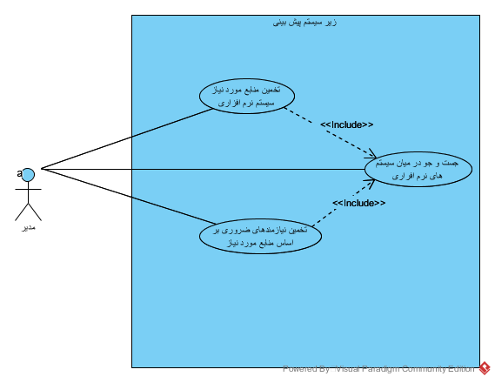

## 2. زیر سیستم توزیع

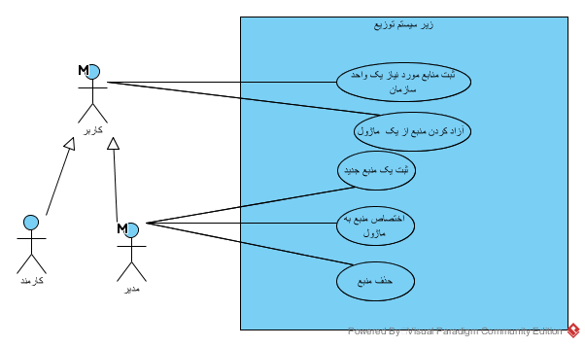

## 3. زیر سیستم تولید و نگهداری

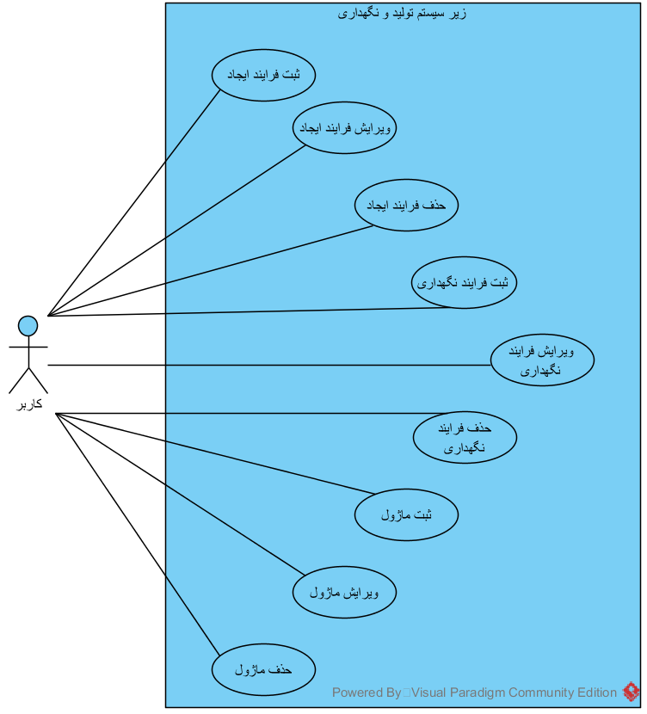

## 4. زیر سیستم گزارش­گیری

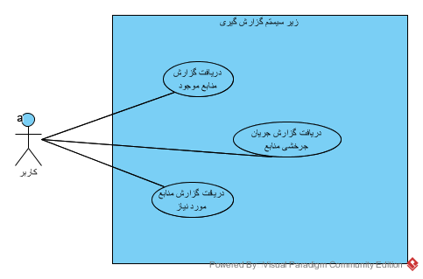

## 5. زیر سیستم مدیریت حساب کاربری

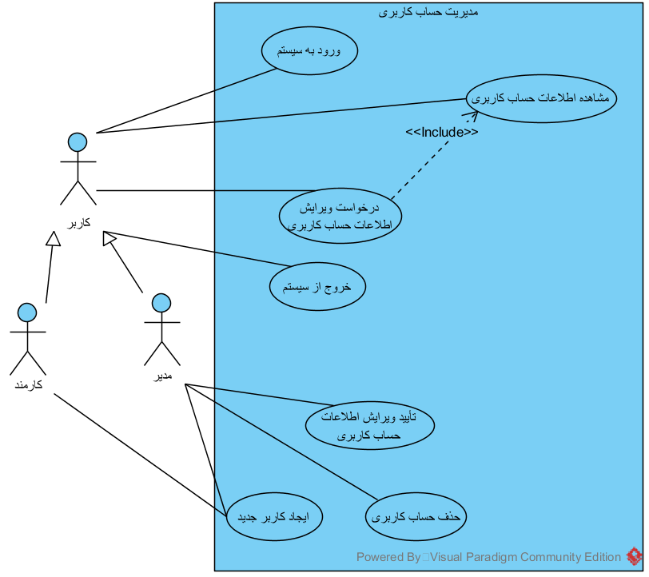

|  |  |
| --- | --- |
| ورود به سیستم | نام مورد کاربرد |
| ۱ | شماره |
| کاربر وارد سیستم می‌شود | توصیف اجمالی |
| کاربر | کنشگر اصلی |
| ندارد | کنشگر ثانویه |
| ۱. کاربر وارد حساب کاربری نشده باشد | پیش‌شرایط |
| ۱. وقتی آغاز می‌شود که کاربر درخواست ورود به حساب کاربری می‌دهد  ۲. کاربر اطلاعات حساب کاربری خود، شامل نام کاربری و رمز عبور را وارد می‌کند  ۳. تا زمانی که سیستم اطلاعات واردشده توسط کاربر را تأیید نکند  ۱.۳. سیستم از کاربر می‌خواهد تا اطلاعات کاربری صحیح را وارد نماید  ۳.۲. کاربر اطلاعات کاربری خود را مجدداً وارد می‌کند | مسیر اصلی |
| ۱. کاربر وارد کاربری شده باشد | پس‌شرایط |
| لغو ورود به حساب کاربری  فراموشی رمز عبور | مسیرهای جای‌گزین |

|  |  |
| --- | --- |
| ورود به سیستم: لغو ورود به حساب کاربری | نام مورد کاربرد |
| ۱.۱ | شماره |
| سیستم ورود کاربر به حساب کاربری را نیمه‌کاره رها می‌کند | توصیف اجمالی |
| کاربر | کنشگر اصلی |
| ندارد | کنشگر ثانویه |
| ندارد | پیش‌شرایط |
| ۱. کاربر در مراحل ۲ یا ۳ از مسیر اصلی، درخواست لغو ورود می‌دهد  ۲. سیستم فرآیند ورود را نیمه‌کاره رها می‌کند | مسیر جای‌گزین |
| ندارد | پس‌شرایط |

|  |  |
| --- | --- |
| ورود به سیستم: فراموشی رمز عبور | نام مورد کاربرد |
| ۲.۱ | شماره |
| سیستم به تغییر رمز عبور توسط کاربر کمک می‌کند | توصیف اجمالی |
| کاربر | کنشگر اصلی |
| ندارد | کنشگر ثانویه |
| ندارد | پیش‌شرایط |
| ۱. کاربر در مراحل ۲ یا ۳ از مسیر اصلی، درخواست تغییر رمز عبور می‌دهد  ۲. سیستم از کاربر می‌خواهد تا نام کاربری و پاسخ پرسش‌های امنیتی را وارد کند  ۳. کاربر اطلاعاتی که سیستم خواسته را در اختیار سیستم قرار می‌دهد  ۴. اگر اطلاعات کاربر درست باشند، سیستم از کاربر رمز عبور جدید را دریافت می‌کند  ۵. وگرنه به کاربر اطلاعات می‌دهد اطلاعات وارد شده صحیح نیست | مسیر جای‌گزین |
| رمز عبور کاربر تغییر کرده باشد | پس‌شرایط |

|  |  |
| --- | --- |
| مشاهده‌ی اطلاعات حساب کاربری | نام مورد کاربرد |
| ۲ | شماره |
| به درخواست کاربر، سیستم اطلاعات کاربر را در اختیار کاربر قرار می‌دهد | توصیف اجمالی |
| کاربر | کنشگر اصلی |
| ندارد | کنشگر ثانویه |
| ۱. کاربر وارد حساب کاربری شده باشد | پیش‌شرایط |
| ۱. وقتی آغاز می‌شود که کاربر از سیستم می‌خواهد اطلاعات حساب کاربری را مشاهده کند  ۲. سیستم اطلاعات کاربری شامل نام و نام خانوادگی، نام کاربری، آدرس پست الکترونیکی، جنسیت، سوابق تحصیلی و کاری، مهارت‌های عملی، واحد سازمانی و مقام در سازمان و واحد سازمانی را در اختیار کاربر قرار می‌دهد. | مسیر اصلی |
| ندارد | پس‌شرایط |
| ندارد | مسیرهای جای‌گزین |

|  |  |
| --- | --- |
| درخواست ویرایش اطلاعات حساب کاربری | نام مورد کاربرد |
| ۳ | شماره |
| کاربر هر کدام از اطلاعات حساب کاربری‌اش را ویرایش می‌کند | توصیف اجمالی |
| کاربر | کنشگر اصلی |
| ندارد | کنشگر ثانویه |
| ۱. کاربر وارد حساب کاربری شده باشد | پیش‌شرایط |
| ۱. وقتی آغاز می‌شود که کاربر درخواست می‌کند تا اطلاعات حساب کاربری را، شامل نام و نام خانوادگی، نام کاربری، رمز عبور، آدرس پست الکترونیکی، جنسیت، سوابق تحصیلی و کاری، مهارت‌های عملی، واحد سازمانی و مقام در سازمان و واحد سازمانی، ویرایش کند  ۲. سیستم اطلاعات حساب کاربری جدید را از کاربر دریافت می‌کند  ۳. اگر اطلاعاتی که نیاز به تأیید مدیر دارد ویرایش شده باشد  ۱.۳. اطلاعات برای تغییر به تأیید مدیر نیاز خواهند داشت  ۴. وگرنه  ۱.۴. تغییر اطلاعات مستقیماً اعمال می‌شوند | مسیر اصلی |
| ۱. اگر اطلاعات نیازمند تأیید ویرایش شده باشد، درخواست تأیید مدیر ثبت شده باشد  ۲. اطلاعاتی که نیازمند تأیید نیستند ویرایش شده باشند | پس‌شرایط |
| لغو درخواست ویرایش اطلاعات حساب کاربری | مسیرهای جای‌گزین |

|  |  |
| --- | --- |
| درخواست ویرایش اطلاعات حساب کاربری: لغو درخواست ویرایش اطلاعات حساب کاربری | نام مورد کاربرد |
| ۱.۳ | شماره |
| سیستم ویرایش اطلاعات حساب کاربری را بدون تغییر رها می‌کند | توصیف اجمالی |
| کاربر | کنشگر اصلی |
| ندارد | کنشگر ثانویه |
| ندارد | پیش‌شرایط |
| ۱. کاربر در مرحله‌ی ۲ از مسیر اصلی، درخواست لغو ویرایش می‌دهد  ۲. سیستم عملیات درخواست ویرایش را بدون تغییر رها می‌کند | مسیر جای‌گزین |
| ندارد | پس‌شرایط |

|  |  |
| --- | --- |
| خروج از سیستم | نام مورد کاربرد |
| ۴ | شماره |
| کاربر از سیستم خارج می‌شود | توصیف اجمالی |
| کاربر | کنشگر اصلی |
| ندارد | کنشگر ثانویه |
| ۱. کاربر وارد حساب کاربری شده باشد | پیش‌شرایط |
| ۱. وقتی آغاز می‌شود که کاربر درخواست خروج از سیستم می‌دهد | مسیر اصلی |
| ۱. کاربر از حساب کاربری خارج شده باشد | پس‌شرایط |
| ندارد | مسیرهای جای‌گزین |

|  |  |
| --- | --- |
| حذف حساب کاربری | نام مورد کاربرد |
| 5 | شماره |
| مدیر حساب کاربری یک کاربر را حذف می‌کند | توصیف اجمالی |
| مدیر | کنشگر اصلی |
| ندارد | کنشگر ثانویه |
| ۱. مدیر وارد حساب کاربری مدیریت شده باشد | پیش‌شرایط |
| ۱. وقتی آغاز می‌شود که مدیر درخواست حذف حساب کاربری یک کاربر را می‌دهد  ۲. سیستم نام کاربری کاربر موردنظر را درخواست می‌کند  ۳. مدیر نام کاربری کاربر موردنظر را وارد می‌کند  ۴. سیستم بررسی می‌کند که نام کاربری وارد شده وجود داشته باشد | مسیر اصلی |
| ۱. حساب کاربری کاربر موردنظر حذف شده باشد | پس‌شرایط |
| لغو درخواست حذف حساب کاربری  عدم وجود نام کاربری کاربر موردنظر | مسیرهای جای‌گزین |

|  |  |
| --- | --- |
| حذف حساب کاربری: لغو درخواست حذف حساب کاربری | نام مورد کاربرد |
| ۱.5 | شماره |
| مدیر سیستم در حین درخواست حذف حساب کاربری، انصراف می‌دهد | توصیف اجمالی |
| مدیر | کنشگر اصلی |
| ندارد | کنشگر ثانویه |
| ندارد | پیش‌شرایط |
| ۱. مدیر در مراحل ۲ یا ۳ از مسیر اصلی، از درخواست حذف حساب کاربری، انصراف می‌دهد  ۲. سیستم حذف حساب کاربری را نیمه‌کاره رها می‌کند | مسیر جای‌گزین |
| ندارد | پس‌شرایط |

|  |  |
| --- | --- |
| حذف حساب کاربری: عدم وجود نام کاربری کاربر موردنظر | نام مورد کاربرد |
| ۲.5 | شماره |
| در صورت عدم وجود کاربر موردنظر، سیستم اخطار می‌دهد | توصیف اجمالی |
| مدیر | کنشگر اصلی |
| ندارد | کنشگر ثانویه |
| ندارد | پیش‌شرایط |
| ۱. در مرحله‌ی ۴ از مسیر اصلی، سیستم درمی‌یابد که نام کاربری واردشده وجود ندارد  ۲. سیستم به مدیر اخطار می‌دهد که نام کاربری واردشده وجود ندارد  ۳. سیستم حذف حساب کاربری را نیمه‌کاره رها می‌کند | مسیر جای‌گزین |
| ندارد | پس‌شرایط |

|  |  |
| --- | --- |
| ایجاد کاربر جدید | نام مورد کاربرد |
| 6 | شماره |
| مدیر حساب کاربری جدید در سیستم اضافه می‌کند | توصیف اجمالی |
| مدیر | کنشگر اصلی |
| کارمند | کنشگر ثانویه |
| ۱. مدیر وارد حساب کاربری مدیریت شده باشد | پیش‌شرایط |
| ۱. وقتی آغاز می‌شود که مدیر درخواست افزودن حساب کاربری جدید می‌دهد  ۲. سیستم اطلاعات حساب کاربری جدید شامل نام و نام خانوادگی و آدرس پست الکترونیکی را از مدیر درخواست می‌کند  ۳. مدیر اطلاعات درخواست شده توسط سیستم را وارد می‌کند  ۴. سیستم بررسی می‌کند که کاربری با اطلاعات داده شده وجود نداشته باشد  ۵. سیستم از کارمند می‌خواهد که حساب کاربری خود را ویرایش کند | مسیر اصلی |
| ۱. حساب کاربری جدید ایجاد شده باشد  ۲. سیستم از کارمند درخواست ویرایش اطلاعات حساب کاربری کرده باشد | پس‌شرایط |
| لغو ایجاد کاربر جدید  وجود کاربر با اطلاعات وارد شده | مسیرهای جای‌گزین |

|  |  |
| --- | --- |
| ایجاد کاربر جدید: لغو ایجاد کاربر جدید | نام مورد کاربرد |
| ۱.6 | شماره |
| مدیر سیستم در حین درخواست ایجاد کاربر جدید، انصراف می‌دهد | توصیف اجمالی |
| مدیر | کنشگر اصلی |
| ندارد | کنشگر ثانویه |
| ندارد | پیش‌شرایط |
| ۱. مدیر در مراحل ۲ یا ۳ از مسیر اصلی، از درخواست حذف حساب کاربری، انصراف می‌دهد  ۲. سیستم ایجاد حساب کاربری را نیمه‌کاره رها می‌کند | مسیر جای‌گزین |
| ندارد | پس‌شرایط |

|  |  |
| --- | --- |
| ایجاد کاربر جدید: وجود کاربر با اطلاعات وارد شده | نام مورد کاربرد |
| ۲.6 | شماره |
| در صورت وجود کاربر با اطلاعات واردشده، سیستم اخطار می‌دهد | توصیف اجمالی |
| مدیر | کنشگر اصلی |
| ندارد | کنشگر ثانویه |
| ندارد | پیش‌شرایط |
| ۱. در مرحله‌ی ۴ از مسیر اصلی، سیستم درمی‌یابد که کاربر با اطلاعات وارد شده  ۲. سیستم به مدیر اخطار می‌دهد که کاربر با اطلاعات وارد شده وجود دارد  ۳. سیستم ایجاد حساب کاربری را نیمه‌کاره رها می‌کند | مسیر جای‌گزین |
| ندارد | پس‌شرایط |

|  |  |
| --- | --- |
| تأیید ویرایش اطلاعات حساب کاربری | نام مورد کاربرد |
| 7 | شماره |
| مدیر اطلاعات ویرایش‌شده توسط کاربر را وارد می‌کند | توصیف اجمالی |
| مدیر | کنشگر اصلی |
| ندارد | کنشگر ثانویه |
| ۱. مدیر وارد حساب کاربری مدیریت شده باشد | پیش‌شرایط |
| ۱. وقتی آغاز می‌شود که مدیر درخواست بررسی اطلاعات ویرایش‌شده توسط کاربران را می‌دهد  2. سیستم اطلاعات ویرایش شده و اطلاعات قبل از ویرایش را به مدیر نشان می‌دهد  .3 مدیر ویرایش صورت گرفته را تأیید را رد می‌کند | مسیر اصلی |
| ۱. ویرایش‌های تأیید شده انجام شده باشند | پس‌شرایط |
| لغو تأیید ویرایش اطلاعات حساب کاربری | مسیرهای جای‌گزین |

|  |  |
| --- | --- |
| تأیید ویرایش اطلاعات حساب کاربری: لغو تأیید ویرایش اطلاعات حساب کاربری | نام مورد کاربرد |
| ۱.7 | شماره |
| مدیر فرآیند بررسی ویرایش‌های صورت گرفته را رها می‌کند | توصیف اجمالی |
| مدیر | کنشگر اصلی |
| ندارد | کنشگر ثانویه |
| ندارد | پیش‌شرایط |
| ۱. در مرحله‌ی ۲ از مسیر اصلی، مدیر از ادامه‌ی بررسی ویرایش‌های صورت گرفته انصراف می‌دهد  ۲. سیستم فرآیند بررسی ویرایش‌های صورت گرفته را نیمه‌کاره رها می‌کند | مسیر جای‌گزین |
| ۱. ویرایش‌هایی که قبل از انصراف تأیید شده است، انجام شده باشند | پس‌شرایط |

|  |  |
| --- | --- |
| ثبت منابع مورد نیاز یک واحد سازمان | نام مورد کاربرد |
| 8 | شماره |
| مدیر یک واحد سازمان نیازمندی‌های واحدش را ثبت می‌کند | توصیف اجمالی |
| کاربر | کنشگر اصلی |
| ندارد | کنشگر ثانویه |
| 1. کاربر وارد حساب کاربری شده باشد | پیش‌شرایط |
| 1. وقتی آغاز می‌شود که کاربر درخواست ثبت منبع مورد نیاز یک واحد سازمان را بدهد  2. سیستم در اطلاعات منابع و واحد سازمان را از کاربر درخواست می‌کند  3. کاربر اطلاعات منابع و واحد سازمان را ارائه می‌دهد  4. سیستم بررسی می‌کند که کاربر درخواست دهنده مدیر واحد مورد نظر باشد | مسیر اصلی |
| 1. منابع مورد نیاز یک واحد سازمانی در سیستم ثبت می‌شود | پس‌شرایط |
| لغو درخواست ثبت منابع مورد نیاز یک واحد سازمان کاربر درخواست دهنده مدیر واحد مورد نظر نباشد | مسیرهای جای‌گزین |

|  |  |
| --- | --- |
| ثبت منابع مورد نیاز یک واحد سازمان: لغو درخواست ثبت منابع مورد نیاز یک واحد سازمان | نام مورد کاربرد |
| ۱.8 | شماره |
| کاربر از ثبت منابع مورد نیاز یک واحد سازمان انصراف می‌دهد | توصیف اجمالی |
| کاربر | کنشگر اصلی |
| ندارد | کنشگر ثانویه |
| ندارد | پیش‌شرایط |
| 1. در مراحل 2 یا 3 یا 4 از مسیر اصلی، به علت انصراف کاربر از ثبت منابع مورد نیاز یک واحد سازمان، شروع می‌شود  2. سیستم ثبت منابع مورد نیاز یک واحد را رها می‌کند | مسیر جای‌گزین |
| ندارد | پس‌شرایط |

|  |  |
| --- | --- |
| ثبت منابع مورد نیاز یک واحد سازمان: کاربر درخواست دهنده مدیر واحد مورد نظر نباشد | نام مورد کاربرد |
| ۲.8 | شماره |
| سیستم به علت اینکه کاربر درخواست دهنده مدیر واحد مورد نظر نیست، او را از ثبت منابع مورد نیاز یک واحد سازمان منع می‌کند | توصیف اجمالی |
| کاربر | کنشگر اصلی |
| ندارد | کنشگر ثانویه |
| ندارد | پیش‌شرایط |
| 1. در مرحله‌ی 4 از مسیر اصلی به علت اینکه کاربر مدیر واحد مورد نظر نیست، شروع می‌‎شود  2. سیستم به کاربر اخطار می‌دهد که او به این امکان دسترسی ندارد | مسیر جای‌گزین |
| ندارد | پس‌شرایط |

|  |  |
| --- | --- |
| ثبت یک منبع جدید | نام مورد کاربرد |
| 9 | شماره |
| مدیر یک منبع جدید را در سیستم ثبت می‌کند | توصیف اجمالی |
| مدیر | کنشگر اصلی |
| ندارد | کنشگر ثانویه |
| 1. مدیر وارد حساب کاربری مدیریت شده باشد | پیش‌شرایط |
| 1. وقتی آغاز می‌شود که مدیر درخواست ثبت یک منبع جدید را می‌دهد  2. سیستم اطلاعات مربوط به منبع را، اعم از نوع منبع (انسانی یا فیزیکی)، نام منبع و مورد استفاده آن (توضیح)، درخواست می‌کند  3. مدیر اطلاعات درخواست شده‌ی سیستم را ارائه می‌دهد | مسیر اصلی |
| 1. اطلاعات مربوط به منبع در سیستم ثبت می‌شود | پس‌شرایط |
| لغو درخواست ثبت یک منبع توسط مدیر | مسیرهای جای‌گزین |

|  |  |
| --- | --- |
| ثبت یک منبع جدید: لغو درخواست ثبت یک منبع توسط مدیر | نام مورد کاربرد |
| ۱.9 | شماره |
| مدیر از ثبت منبع انصراف می‌دهد. | توصیف اجمالی |
| مدیر | کنشگر اصلی |
| ندارد | کنشگر ثانویه |
| ندارد | پیش‌شرایط |
| 1. در مرحله‌ی 2 یا 3 به علت انصراف مدیر از ثبت منبع جدید شروع می‌شود 2. سیستم ثبت منبع جدید را رها می‌کند | مسیر جای‌گزین |
| ندارد | پس‌شرایط |

|  |  |
| --- | --- |
| اختصاص منبع به ماژول | نام مورد کاربرد |
| 10 | شماره |
| مدیر یک منبع را به یک ماژول اختصاص می‌دهد | توصیف اجمالی |
| مدیر | کنشگر اصلی |
| ندارد | کنشگر ثانویه |
| 1. مدیر وارد حساب کاربری مدیریت شده باشد | پیش‌شرایط |
| 1. وقتی آغاز می‌شود که مدیر درخواست اختصاص منبع می‌دهد  2. سیستم اطلاعات مربوط به منبع و ماژول را از مدیر درخواست می‌کند  3. مدیر منبع و ماژول مورد نظر را وارد می‌کند  4. سیستم بررسی می‌کند که ماژول مورد نظر به این منبع نیاز دارد  5. سیستم منبع را به ماژول اختصاص می‌دهد | مسیر اصلی |
| 1. وضعیت منبع به حالت اختصاص یافته به همراه تاریخ تغییر می‌کند  2. وضعیت منبع در ماژول به حالت اختصاص یافته به همراه تاریخ تغییر می‌کند | پس‌شرایط |
| لغو درخواست اختصاص منبع به ماژول توسط مدیر عدم نیاز ماژول به منبع مورد نظر | مسیرهای جای‌گزین |

|  |  |
| --- | --- |
| اختصاص منبع به ماژول: لغو اختصاص منبع به ماژول توسط مدیر | نام مورد کاربرد |
| ۱.10 | شماره |
| مدیر از اختصاص منبع به ماژول انصراف می‌دهد | توصیف اجمالی |
| مدیر | کنشگر اصلی |
| ندارد | کنشگر ثانویه |
| ندارد | پیش‌شرایط |
| 1. در مرحله‌ی 2 یا 3 یا 4 به علت انصراف مدیر از اختصاص منبع به ماژول شروع می‌شود 2. سیستم اختصاص منبع به ماژول را رها می‌کند | مسیر جای‌گزین |
| ندارد | پس‌شرایط |

|  |  |
| --- | --- |
| اختصاص منبع به ماژول: عدم نیاز ماژول به منبع مورد نظر | نام مورد کاربرد |
| ۲.10 | شماره |
| سیستم به علت اینکه ماژول به منبع مورد نظر نیاز ندارد به مدیر اخطار می‌دهد و منبع را به ماژول اختصاص نمی‌دهد | توصیف اجمالی |
| مدیر | کنشگر اصلی |
| ندارد | کنشگر ثانویه |
| ندارد | پیش‌شرایط |
| 1. در مرحله‌ی 4 به علت عدم نیاز ماژول به منبع شروع می‌شود  2. سیستم به مدیر اخطار می‌دهد که ماژول مورد نظر به منبع احتیاج ندارد | مسیر جای‌گزین |
| ندارد | پس‌شرایط |

|  |  |
| --- | --- |
| آزاد کردن یک منبع از ماژول | نام مورد کاربرد |
| 11 | شماره |
| مدیر یک واحد سازمان یک منبع اختصاص یافته به یکی از ماژول‌های واحدش را آزاد می‌کند | توصیف اجمالی |
| کاربر | کنشگر اصلی |
| ندارد | کنشگر ثانویه |
| 1. کاربر وارد حساب کاربری شده باشد | پیش‌شرایط |
| 1. وقتی آغاز می‌شود که کاربر درخواست آزاد کردن یک منبع از ماژول را بدهد  2. سیستم اطلاعات مربوط به ماژول و منبع را درخواست می‌کند  3. کاربر اطلاعات مربوط به ماژول و منبع را ارائه می‌دهد  4. سیستم بررسی می‌کند که کاربر مدیر بخش مربوط به ماژول مورد نظر باشد  5. سیستم بررسی می‌کند که منبع به آن ماژول اختصاص یافته باشد | مسیر اصلی |
| 1. وضعیت منبع به حالت آزاد در تاریخ درخواست تغییر می‌کند  2. منبع از لیست منابع اختصاص یافته‌ی ماژول در تاریخ درخواست خارج می‌شود | پس‌شرایط |
| لغو درخواست آزاد کردن یک منبع از ماژول توسط کاربر  کاربر مدیر بخش مربوط به ماژول نباشد منبع به ماژول اختصاص نیافته باشد | مسیرهای جای‌گزین |

|  |  |
| --- | --- |
| آزاد کردن یک منبع از ماژول: لغو درخواست آزاد کردن یک منبع از ماژول توسط کاربر | نام مورد کاربرد |
| ۱.11 | شماره |
| کاربر از آزاد کردن یک منبع از ماژول انصراف می‌دهد | توصیف اجمالی |
| کاربر | کنشگر اصلی |
| ندارد | کنشگر ثانویه |
| ندارد | پیش‌شرایط |
| 1. در مرحله‌ی 2 یا 3 یا 4 یا 5 از مسیر اصلی به علت انصراف کاربر از آزاد کردن ماژول شروع می‌شود  2. سیستم آزاد کردن منبع را رها می‌کند | مسیر جای‌گزین |
| ندارد | پس‌شرایط |

|  |  |
| --- | --- |
| آزاد کردن یک منبع از ماژول: کاربر مدیر بخش مربوط به ماژول نباشد | نام مورد کاربرد |
| ۲.11 | شماره |
| به علت اینکه کاربر درخواست دهنده برای آزاد کردن منبع مدیر بخش مربوط به ماژول نیست، سیستم به کاربر اخطار می‌دهد | توصیف اجمالی |
| کاربر | کنشگر اصلی |
| ندارد | کنشگر ثانویه |
| ندارد | پیش‌شرایط |
| 1. در مرحله‌ی 4 به علت اینکه کاربر مدیر بخش مربوط به ماژول مورد نظر نیست آغاز می‌شود  2. سیستم به کاربر اخطار می‌دهد که اختیار آزاد کردن منبع از این ماژول را ندارد | مسیر جای‌گزین |
| ندارد | پس‌شرایط |

|  |  |
| --- | --- |
| آزاد کردن یک منبع از ماژول: منبع به ماژول اختصاص نیافته باشد | نام مورد کاربرد |
| ۳.11 | شماره |
| به علت اینکه منبع مورد نظر به ماژول ذکر شده در آن زمان اختصاص نیافته، سیستم به کاربر اخطار می‌دهد | توصیف اجمالی |
| کاربر | کنشگر اصلی |
| ندارد | کنشگر ثانویه |
| ندارد | پیش‌شرایط |
| 1. در مرحله‌ی 5 به علت اینکه منبع به ماژول اختصاص ندارد، آغاز می‌شود  2. سیستم به کاربر اخطار می‌دهد که این منبع به ماژول مورد نظر اختصاص نیافته است | مسیر جای‌گزین |
| ندارد | پس‌شرایط |

|  |  |
| --- | --- |
| حذف منبع | نام مورد کاربرد |
| 12 | شماره |
| مدیر یک منبع موجود در سازمان را حذف می‌کند | توصیف اجمالی |
| مدیر | کنشگر اصلی |
| ندارد | کنشگر ثانویه |
| 1. مدیر وارد حساب کاربری مدیریت شده باشد | پیش‌شرایط |
| 1. وقتی آغاز می‌شود که مدیر درخواست حذف منبع را می‌دهد  2. سیستم اطلاعات منبع را درخواست می‌کند  3. مدیر اطلاعات منبع را وارد می‌کند | مسیر اصلی |
| 1. منبع از لیست منابع موجود حذف می‌شود | پس‌شرایط |
| لغو درخواست حذف منبع توسط کاربر | مسیرهای جای‌گزین |

|  |  |
| --- | --- |
| حذف منبع: لغو درخواست حذف منبع توسط کاربر | نام مورد کاربرد |
| ۱.12 | شماره |
| مدیر از حذف منبع انصراف می‌دهد | توصیف اجمالی |
| مدیر | کنشگر اصلی |
| ندارد | کنشگر ثانویه |
| ندارد | پیش‌شرایط |
| 1. در مرحله‌ی 2 یا 3 از مسیر اصلی به علت انصراف مدیر از درخواست حذف منبع شروع می‌شود  2. سیستم فرآیند حذف منبع را رها می‌کند | مسیر جای‌گزین |
| ندارد | پس‌شرایط |

|  |  |
| --- | --- |
| دریافت گزارش منابع موجود | نام مورد کاربرد |
| 13 | شماره |
| سیستم لیستی از منابع موجود در سیستم را به همراه اینکه هر کدام در چه قسمت سازمان مورد استفاده هستند را برمی‌گرداند | توصیف اجمالی |
| کاربر | کنشگر اصلی |
| ندارد | کنشگر ثانویه |
| 1. کاربر وارد حساب کاربری شده باشد | پیش‌شرایط |
| 1. وقتی آغاز می‌شود که کاربر درخواست گزارش منابع موجود را می‌دهد | مسیر اصلی |
| 1. سیستم لیستی از منابع موجود در سیستم و اینکه هر کدام در چه بخشی و چه میزان وجود دارند، می‌دهد | پس‌شرایط |
| ندارد | مسیرهای جای‌گزین |

|  |  |
| --- | --- |
| دریافت گزارش جریان چرخشی منابع | نام مورد کاربرد |
| 14 | شماره |
| سیستم نحوه‌ی چرخش منابع در میان بخش‌های مختلف و ماژول‌های مختلف را، برای منابع درخواستی ارائه می‌دهد | توصیف اجمالی |
| کاربر | کنشگر اصلی |
| ندارد | کنشگر ثانویه |
| 1. کاربر در حساب کاربری وارد شده باشد | پیش‌شرایط |
| 1. وقتی آغاز می‌شود که کاربر درخواست گزارش چرخشی منابع را بدهد  2. سیستم لیست منابع مورد نظر را از کاربر درخواست می‌کند  3. کاربر منابع مورد نظرش را وارد می‌کند | مسیر اصلی |
| 1. سیستم لیستی از نحوه‌ی چرخش منابع در میان بخش‌های مختلف را به کاربر ارائه می‌دهد | پس‌شرایط |
| لغو درخواست توسط کاربر | مسیرهای جای‌گزین |

|  |  |
| --- | --- |
| دریافت گزارش جریان چرخشی منابع: لغو درخواست توسط کاربر | نام مورد کاربرد |
| ۱.14 | شماره |
| کاربر از درخواست دریافت گزارش جریان چرخشی منابع انصراف می‌دهد | توصیف اجمالی |
| کاربر | کنشگر اصلی |
| ندارد | کنشگر ثانویه |
| ندارد | پیش‌شرایط |
| 1. در مرحله‌ی 2 یا 3 از مسیر اصلی به علت انصراف کاربر آغاز می‌شود  2. سیستم ارائه گزارش جریان چرخشی منابع را رها می‌کند | مسیر جای‌گزین |
| ندارد | پس‌شرایط |

|  |  |
| --- | --- |
| دریافت گزارش منابع مورد نیاز | نام مورد کاربرد |
| 15 | شماره |
| سیستم گزارشی در مورد منابع که در پروژه‌های مختلف مورد نیاز (بوده) است را بر‌می‌گرداند | توصیف اجمالی |
| کاربر | کنشگر اصلی |
| ندارد | کنشگر ثانویه |
| 1. کاربر وارد حساب کاربری شده باشد | پیش‌شرایط |
| 1. وقتی آغاز می‌شود که کاربر درخواست گزارش منابع مورد نیاز در پروژه‌ها را می‌دهد  2. سیستم پروژه‌های مورد نظر را از کاربر درخواست می‌کند  3. کاربر پروژه‌های مورد نظرش را وارد می‌کند | مسیر اصلی |
| 1. سیستم لیستی از منابع مورد نیاز در پروژه‌های مورد نظر را برمی‌گرداند | پس‌شرایط |
| لغو درخواست کاربر | مسیرهای جای‌گزین |

|  |  |
| --- | --- |
| دریافت گزارش منابع مورد نیاز: لغو درخواست توسط کاربر | نام مورد کاربرد |
| ۱.15 | شماره |
| کاربر از درخواست دریافت گزارش منابع مورد نیاز انصراف می‌دهد | توصیف اجمالی |
| کاربر | کنشگر اصلی |
| ندارد | کنشگر ثانویه |
| ندارد | پیش‌شرایط |
| 1. در مرحله‌ی 2 یا 3 از مسیر اصلی به علت انصراف کاربر آغاز می‌شود  2. سیستم ارائه گزارش منابع مورد نیاز را رها می‌کند | مسیر جای‌گزین |
| ندارد | پس‌شرایط |

|  |  |
| --- | --- |
| تخمین منابع مورد نیاز سیستم نرم‌افزاری | نام مورد کاربرد |
| 16 | شماره |
| سیستم تخمینی از منابع مورد نیاز سیستم نرم‌افزاری مورد نظر با توجه به سایز و تکنولوژی مورد استفاده در یک پروژه را برمنبای پروژه‌های مشابه ارائه می‌دهد | توصیف اجمالی |
| مدیر | کنشگر اصلی |
| ندارد | کنشگر ثانویه |
| 1. مدیر وارد حساب کاربری مدیریت شده باشد | پیش‌شرایط |
| 1. وقتی آغاز می‌شود که مدیر درخواست تخمین منابع مورد نیاز سیستم نرم‌افزاری را بدهد  2. سیستم سایز و تکنولوژی‌های مورد نیاز را درخواست می‌کند  3. مدیر اطلاعات درخواستی را وارد می‌کند  4. سیستم توسط مورد کاربرد شماره 19 سیستم‌های نرم‌افزاری مشابه را جست و جو می‌کند  5. سیستم با توجه به سیستم‌های بازیابی شده، تخمینی برای منابع مورد نیاز سیستم محاسبه می‌کند | مسیر اصلی |
| 1. سیستم تخمینی برای سیستم نرم‌افزاری مورد نظر ارائه می‌دهد | پس‌شرایط |
| لغو درخواست توسط مدیر | مسیرهای جای‌گزین |

|  |  |
| --- | --- |
| تخمین منابع مورد نیاز سیستم نرم‌افزاری: لغو درخواست توسط مدیر | نام مورد کاربرد |
| ۱.16 | شماره |
| کاربر از درخواست تخمین منابع مورد نیاز سیستم نرم‌افزاری انصراف می‌دهد | توصیف اجمالی |
| کاربر | کنشگر اصلی |
| ندارد | کنشگر ثانویه |
| ندارد | پیش‌شرایط |
| 1. در مرحله‌ی 2 یا 3 یا 4 یا 5 از مسیر اصلی به علت انصراف کاربر آغاز می‌شود  2. سیستم تخمین منابع مورد نیاز سیستم نرم‌افزاری را رها می‌کند | مسیر جای‌گزین |
| ندارد | پس‌شرایط |

|  |  |
| --- | --- |
| تخمین نیازمندهای ضروری بر اساس منابع مورد نیاز | نام مورد کاربرد |
| 17 | شماره |
| سیستم براساس منابع مورد نیاز در یک پروژه‌ی نرم‌افزاری، منابع ضروری و غیرضروری را معین می‌کند | توصیف اجمالی |
| مدیر | کنشگر اصلی |
| ندارد | کنشگر ثانویه |
| 1. مدیر وارد حساب کاربری مدیریت شده باشد | پیش‌شرایط |
| 1. وقتی آغاز می‌شود که مدیر درخواست تخمین نیازمندی‌های ضروری براساس منابع مورد نیاز می‌دهد  2. سیستم منابع مورد نیاز پروژه را درخواست می‌کند 3. مدیر منابع مورد نیاز پروژه‌ را ارائه می‌کند  4. سیستم توسط مورد کاربرد شماره 19 سیستم‌های نرم‌افزاری مشابه را جست و جو می‌کند  5. سیستم با توجه به سیستم‌های بازیابی شده، تخمینی برای میزان ضرورت منابع مورد نیاز سیستم محاسبه می‌کند | مسیر اصلی |
| 1. تخمینی از میزان ضرورت منابع مورد نیاز سیستم نرم‌افزاری ارائه می‌دهد | پس‌شرایط |
| لغو درخواست توسط کاربرد | مسیرهای جای‌گزین |

|  |  |
| --- | --- |
| تخمین نیازمندهای ضروری بر اساس منابع مورد نیاز: لغو درخواست توسط کاربرد | نام مورد کاربرد |
| ۱.17 | شماره |
| کاربر از درخواست تخمین نیازمندهای ضروری بر اساس منابع مورد نیاز انصراف می‌دهد | توصیف اجمالی |
| کاربر | کنشگر اصلی |
| ندارد | کنشگر ثانویه |
| ندارد | پیش‌شرایط |
| 1. در مرحله‌ی 2 یا 3 یا 4 یا 5 از مسیر اصلی به علت انصراف کاربر آغاز می‌شود  2. سیستم تخمین نیازمندهای ضروری بر اساس منابع مورد نیاز را رها می‌کند | مسیر جای‌گزین |
| ندارد | پس‌شرایط |

|  |  |
| --- | --- |
| جست‌و‌جو در میان سیستم‌های نرم‌افزاری | نام مورد کاربرد |
| 18 | شماره |
| سیستم با توجه به معیارهایی که مدیر می‌دهد لیست از پروژه‌هایی که سازمان در گذشته ایجاد کرده را برمی‌گرداند | توصیف اجمالی |
| مدیر | کنشگر اصلی |
| ندارد | کنشگر ثانویه |
| 1. مدیر وارد حساب کاربری مدیریت شده باشد | پیش‌شرایط |
| 1. وقتی آغاز می‌شود که مدیر درخواست جست‌وجو در میان سیستم‌های نرم‌افزاری را می‌دهد  2. سیستم موارد تکنولوژی مورد استفاده، منابع مورد نیاز، سایز پروژه را درخواست می‌کند  3. مدیر اطلاعات مورد نظر را ارائه می‌دهد  4. سیستم سیستم‌های نرم‌افزاری دارای معیار‌های وارد شده را بازیابی می‌کند | مسیر اصلی |
| 1. سیستم لیستی از سیستم‌های نرم‌افزاری دارای معیارهای وارد شده را برمی‌گرداند | پس‌شرایط |
| لغو درخواست توسط کاربر | مسیرهای جای‌گزین |

|  |  |
| --- | --- |
| جست‌و‌جو در میان سیستم‌های نرم‌افزاری: لغو درخواست توسط کاربر | نام مورد کاربرد |
| ۱.18 | شماره |
| کاربر از درخواست جست‌و‌جو در میان سیستم‌های نرم‌افزاری انصراف می‌دهد | توصیف اجمالی |
| کاربر | کنشگر اصلی |
| ندارد | کنشگر ثانویه |
| ندارد | پیش‌شرایط |
| 1. در مرحله‌ی 2 یا 3 یا 4 از مسیر اصلی به علت انصراف کاربر آغاز می‌شود  2. سیستم جست‌و‌جو در میان سیستم‌های نرم‌افزاری را رها می‌کند | مسیر جای‌گزین |
| ندارد | پس‌شرایط |

|  |  |
| --- | --- |
| ثبت فرآیند ایجاد | نام مورد کاربرد |
| 19 | شماره |
| فرآیند ایجاد یک ماژول از یک سیستم نرم‌افزاری در سیستم ثبت می‌شود | توصیف اجمالی |
| کاربر | کنشگر اصلی |
| ندارد | کنشگر ثانویه |
| ۱. کاربر وارد سیستم شده باشد | پیش‌شرایط |
| ۱. وقتی آغاز می‌شود که کاربر درخواست ثبت فرآیند ایجاد جدید می‌دهد  ۲. سیستم از کاربر می‌خواهد تا ماژول سیستم نرم‌افزاری را که قصد ثبت فرآیند ایجاد آن را دارد مشخص کند  ۳. کاربر یک ماژول یک سیستم نرم‌افزاری را که قصد ثبت فرآیند ایجاد آن را دارد مشخص می‌کند  ۴. کاربر واحدی (واحدهایی) را که این ماژول را ایجاد کرده ‌است (کرده‌اند) انتخاب می‌کند  ۵. کاربر مدت‌زمان ایجاد ماژول را به سیستم اطلاع می‌دهد  ۶. کاربر منابعی که برای ایجاد ماژول استفاده شده‌اند را مشخص می‌کند | مسیر اصلی |
| ۱. فرآیند ایجاد با تمامی اطلاعات دریافت‌شده از کاربر در سیستم ثبت شده باشد | پس‌شرایط |
| لغو ثبت فرآیند ایجاد | مسیرهای جای‌گزین |

|  |  |
| --- | --- |
| ثبت فرآیند ایجاد: لغو ثبت فرآیند ایجاد | نام مورد کاربرد |
| ۱.19 | شماره |
| کاربر در حین ثبت فرآیند ایجاد، انصراف می‌دهد | توصیف اجمالی |
| کاربر | کنشگر اصلی |
| ندارد | کنشگر ثانویه |
| ندارد | پیش‌شرایط |
| ۱. کاربر در مراحل ۳ تا ۶ از مسیر اصلی، از ثبت فرآیند ایجاد انصراف می‌دهد.  ۲. سیستم ثبت فرآیند ایجاد را نیمه‌کاره رها می‌کند | مسیر جای‌گزین |
| ندارد | پس‌شرایط |

|  |  |
| --- | --- |
| ویرایش فرآیند ایجاد | نام مورد کاربرد |
| 20 | شماره |
| کاربر یک فرآیند ایجاد را ویرایش می‌کند | توصیف اجمالی |
| کاربر | کنشگر اصلی |
| ندارد | کنشگر ثانویه |
| ۱. کاربر وارد سیستم شده باشد | پیش‌شرایط |
| ۱. وقتی آغاز می‌شود که کاربر درخواست می‌کند یک فرآیند ایجاد را ویرایش کند  ۲. سیستم بررسی می‌کند که کاربر مدیر یا ثبت‌کننده‌ی این فرآیند ایجاد باشد  ۳. کاربر اطلاعات فرآیند ایجاد شامل ماژول سیستم نرم‌افزاری که فرآیند ایجاد مربوط به آن است، واحد (واحدهای) ایجادکننده‌ی آن ماژول، مدت‌زمان ایجاد ماژول و منابع استفاده شده برای ایجاد آن ماژول را ویرایش می‌کند. | مسیر اصلی |
| ۱. ویرایش‌های انجام شده اعمال شده باشند | پس‌شرایط |
| لغو ویرایش فرآیند ایجاد  کاربر بدون دست‌رسی به ویرایش | مسیرهای جای‌گزین |

|  |  |
| --- | --- |
| ویرایش فرآیند ایجاد: لغو ویرایش فرآیند ایجاد | نام مورد کاربرد |
| ۱.20 | شماره |
| کاربر در حین ویرایش فرآیند ایجاد، انصراف می‌دهد | توصیف اجمالی |
| کاربر | کنشگر اصلی |
| ندارد | کنشگر ثانویه |
| ندارد | پیش‌شرایط |
| ۱. کاربر در مرحله‌ی ۳ از مسیر اصلی، از ویرایش فرآیند ایجاد انصراف می‌دهد.  ۲. سیستم ویرایش فرآیند ایجاد را نیمه‌کاره رها می‌کند | مسیر جای‌گزین |
| ندارد | پس‌شرایط |

|  |  |
| --- | --- |
| ویرایش فرآیند ایجاد: کاربر بدون دست‌رسی به ویرایش | نام مورد کاربرد |
| ۲.20 | شماره |
| کاربر اجازه‌ی ویرایش فرآیند ایجادی که قصد ویرایش آن را دارد را ندارد | توصیف اجمالی |
| کاربر | کنشگر اصلی |
| ندارد | کنشگر ثانویه |
| ندارد | پیش‌شرایط |
| ۱. در مرحله ی ۲ از مسیر اصلی، سیستم درمی‌یابد که کاربر، مدیر یا ثبت‌کننده‌ی فرآیند ایجادی که قصد ویرایش آن را دارد نیست  ۲. سیستم به کاربر اخطار می‌دهد که او اجازه‌ی ویرایش این فرآیند ایجاد را ندارد  ۳. سیستم ویرایش فرآیند ایجاد را نیمه‌کاره رها می‌کند | مسیر جای‌گزین |
| ندارد | پس‌شرایط |

|  |  |
| --- | --- |
| حذف فرآیند ایجاد | نام مورد کاربرد |
| 21 | شماره |
| کاربر یک فرآیند ایجاد را حذف می‌کند | توصیف اجمالی |
| کاربر | کنشگر اصلی |
| ندارد | کنشگر ثانویه |
| ۱. کاربر وارد سیستم شده باشد | پیش‌شرایط |
| ۱. وقتی آغاز می‌شود که کاربر درخواست می‌کند یک فرآیند ایجاد را حذف کند  ۲. سیستم بررسی می‌کند که کاربر مدیر یا ثبت‌کننده‌ی این فرآیند ایجاد باشد | مسیر اصلی |
| ۱. فرآیند ایجاد مربوطه حذف شده باشد | پس‌شرایط |
| لغو حذف فرآیند ایجاد  کاربر بدون دست‌رسی به حذف | مسیرهای جای‌گزین |

|  |  |
| --- | --- |
| حذف فرآیند ایجاد: لغو حذف فرآیند ایجاد | نام مورد کاربرد |
| ۱.21 | شماره |
| کاربر در حین حذف فرآیند ایجاد، انصراف می‌دهد | توصیف اجمالی |
| کاربر | کنشگر اصلی |
| ندارد | کنشگر ثانویه |
| ندارد | پیش‌شرایط |
| ۱. کاربر در مراحل ۱ یا ۲ از مسیر اصلی، از حذف فرآیند ایجاد انصراف می‌دهد.  ۲. سیستم حذف فرآیند ایجاد را نیمه‌کاره رها می‌کند | مسیر جای‌گزین |
| ندارد | پس‌شرایط |

|  |  |
| --- | --- |
| حذف فرآیند ایجاد: کاربر بدون دست‌رسی به حذف | نام مورد کاربرد |
| ۲.21 | شماره |
| کاربر اجازه‌ی حذف فرآیند ایجادی که قصد حذف آن را دارد را ندارد | توصیف اجمالی |
| کاربر | کنشگر اصلی |
| ندارد | کنشگر ثانویه |
| ندارد | پیش‌شرایط |
| ۱. در مرحله ی ۲ از مسیر اصلی، سیستم درمی‌یابد که کاربر، مدیر یا ثبت‌کننده‌ی فرآیند ایجادی که قصد حذف آن را دارد نیست  ۲. سیستم به کاربر اخطار می‌دهد که او اجازه‌ی حذف این فرآیند ایجاد را ندارد  ۳. سیستم حذف فرآیند ایجاد را نیمه‌کاره رها می‌کند | مسیر جای‌گزین |
| ندارد | پس‌شرایط |

|  |  |
| --- | --- |
| ثبت فرآیند نگهداری | نام مورد کاربرد |
| 22 | شماره |
| فرآیند نگهداری یک ماژول از یک سیستم نرم‌افزاری در سیستم ثبت می‌شود | توصیف اجمالی |
| کاربر | کنشگر اصلی |
| ندارد | کنشگر ثانویه |
| ۱. کاربر وارد سیستم شده باشد | پیش‌شرایط |
| ۱. وقتی آغاز می‌شود که کاربر درخواست ثبت فرآیند نگهداری جدید می‌دهد  ۲. سیستم از کاربر می‌خواهد تا ماژول سیستم نرم‌افزاری را که قصد ثبت فرآیند ایجاد آن را دارد مشخص کند  ۳. کاربر یک ماژول یک سیستم نرم‌افزاری را که قصد ثبت فرآیند نگهداری آن را دارد مشخص می‌کند  ۴. کاربر واحدی (واحدهایی) را که این ماژول را نگهداری کرده ‌است (کرده‌اند) انتخاب می‌کند  ۴. کاربر نوع تغییر صورت گرفته بر روی ماژول را مشخص می کند  ۵. کاربر مدت‌زمان تغییر ماژول را به سیستم اطلاع می‌دهد  ۶. کاربر منابعی که برای تغییر ماژول استفاده شده‌اند را مشخص می‌کند | مسیر اصلی |
| ۱. فرآیند نگهداری با تمامی اطلاعات دریافت‌شده از کاربر در سیستم ثبت شده باشد | پس‌شرایط |
| لغو ثبت فرآیند نگهداری | مسیرهای جای‌گزین |

|  |  |
| --- | --- |
| ثبت فرآیند نگهداری: لغو ثبت فرآیند نگهداری | نام مورد کاربرد |
| ۱.22 | شماره |
| کاربر در حین ثبت فرآیند نگهداری، انصراف می‌دهد | توصیف اجمالی |
| کاربر | کنشگر اصلی |
| ندارد | کنشگر ثانویه |
| ندارد | پیش‌شرایط |
| ۱. کاربر در مراحل ۳ تا ۶ از مسیر اصلی، از ثبت فرآیند نگهداری انصراف می‌دهد.  ۲. سیستم ثبت فرآیند نگهداری را نیمه‌کاره رها می‌کند | مسیر جای‌گزین |
| ندارد | پس‌شرایط |

|  |  |
| --- | --- |
| ویرایش فرآیند نگهداری | نام مورد کاربرد |
| 23 | شماره |
| کاربر یک فرآیند نگهداری را ویرایش می‌کند | توصیف اجمالی |
| کاربر | کنشگر اصلی |
| ندارد | کنشگر ثانویه |
| ۱. کاربر وارد سیستم شده باشد | پیش‌شرایط |
| ۱. وقتی آغاز می‌شود که کاربر درخواست می‌کند یک فرآیند نگهداری را ویرایش کند  ۲. سیستم بررسی می‌کند که کاربر مدیر یا ثبت‌کننده‌ی این فرآیند نگهداری باشد  ۳. کاربر اطلاعات فرآیند نگهداری، شامل ماژول سیستم نرم‌افزاری که فرآیند نگهداری مربوط به آن است، واحد (واحدهای) تغییردهنده‌ی آن ماژول، نوع تغییر صورت گرفته، مدت‌زمان تغییر ماژول و منابع استفاده شده برای نگهداری آن ماژول را ویرایش می‌کند. | مسیر اصلی |
| ۱. ویرایش‌های انجام شده اعمال شده باشند | پس‌شرایط |
| لغو ویرایش فرآیند نگهداری  کاربر بدون دست‌رسی به ویرایش | مسیرهای جای‌گزین |

|  |  |
| --- | --- |
| ویرایش فرآیند نگهداری: لغو ویرایش فرآیند نگهداری | نام مورد کاربرد |
| ۱.23 | شماره |
| کاربر در حین ویرایش فرآیند نگهداری، انصراف می‌دهد | توصیف اجمالی |
| کاربر | کنشگر اصلی |
| ندارد | کنشگر ثانویه |
| ندارد | پیش‌شرایط |
| ۱. کاربر در مرحله‌ی ۳ از مسیر اصلی، از ویرایش فرآیند نگهداری انصراف می‌دهد.  ۲. سیستم ویرایش فرآیند نگهداری را نیمه‌کاره رها می‌کند | مسیر جای‌گزین |
| ندارد | پس‌شرایط |

|  |  |
| --- | --- |
| ویرایش فرآیند نگهداری: کاربر بدون دست‌رسی به ویرایش | نام مورد کاربرد |
| ۲.23 | شماره |
| کاربر اجازه‌ی ویرایش فرآیند نگهداری‌ای که قصد ویرایش آن را دارد را ندارد | توصیف اجمالی |
| کاربر | کنشگر اصلی |
| ندارد | کنشگر ثانویه |
| ندارد | پیش‌شرایط |
| ۱. در مرحله ی ۲ از مسیر اصلی، سیستم درمی‌یابد که کاربر، مدیر یا ثبت‌کننده‌ی فرآیند نگهداری‌ای که قصد ویرایش آن را دارد نیست  ۲. سیستم به کاربر اخطار می‌دهد که او اجازه‌ی ویرایش این فرآیند نگهداری را ندارد  ۳. سیستم ویرایش فرآیند نگهداری را نیمه‌کاره رها می‌کند | مسیر جای‌گزین |
| ندارد | پس‌شرایط |

|  |  |
| --- | --- |
| حذف فرآیند نگهداری | نام مورد کاربرد |
| 24 | شماره |
| کاربر یک فرآیند نگهداری را حذف می‌کند | توصیف اجمالی |
| کاربر | کنشگر اصلی |
| ندارد | کنشگر ثانویه |
| ۱. کاربر وارد سیستم شده باشد | پیش‌شرایط |
| ۱. وقتی آغاز می‌شود که کاربر درخواست می‌کند یک فرآیند نگهداری را حذف کند  ۲. سیستم بررسی می‌کند که کاربر مدیر یا ثبت‌کننده‌ی این فرآیند نگهداری باشد | مسیر اصلی |
| ۱. فرآیند نگهداری مربوطه حذف شده باشد | پس‌شرایط |
| لغو حذف فرآیند نگهداری  کاربر بدون دست‌رسی به حذف | مسیرهای جای‌گزین |

|  |  |
| --- | --- |
| حذف فرآیند نگهداری: لغو حذف فرآیند نگهداری | نام مورد کاربرد |
| ۱.24 | شماره |
| کاربر در حین حذف فرآیند نگهداری، انصراف می‌دهد | توصیف اجمالی |
| کاربر | کنشگر اصلی |
| ندارد | کنشگر ثانویه |
| ندارد | پیش‌شرایط |
| ۱. کاربر در مراحل ۱ یا ۲ از مسیر اصلی، از حذف فرآیند نگهداری انصراف می‌دهد.  ۲. سیستم حذف فرآیند نگهداری را نیمه‌کاره رها می‌کند | مسیر جای‌گزین |
| ندارد | پس‌شرایط |

|  |  |
| --- | --- |
| حذف فرآیند نگهداری: کاربر بدون دست‌رسی به حذف | نام مورد کاربرد |
| ۲.24 | شماره |
| کاربر اجازه‌ی حذف فرآیند نگهدار‌ی‌ای که قصد حذف آن را دارد را ندارد | توصیف اجمالی |
| کاربر | کنشگر اصلی |
| ندارد | کنشگر ثانویه |
| ندارد | پیش‌شرایط |
| ۱. در مرحله ی ۲ از مسیر اصلی، سیستم درمی‌یابد که کاربر، مدیر یا ثبت‌کننده‌ی فرآیند نگهداری‌ای که قصد حذف آن را دارد نیست  ۲. سیستم به کاربر اخطار می‌دهد که او اجازه‌ی حذف این فرآیند نگهداری را ندارد  ۳. سیستم حذف فرآیند نگهداری را نیمه‌کاره رها می‌کند | مسیر جای‌گزین |
| ندارد | پس‌شرایط |

|  |  |
| --- | --- |
| ثبت ماژول | نام مورد کاربرد |
| 25 | شماره |
| اطلاعات ماژول از یک سیستم نرم‌افزاری در سیستم ثبت می‌شود | توصیف اجمالی |
| کاربر | کنشگر اصلی |
| ندارد | کنشگر ثانویه |
| ۱. کاربر وارد سیستم شده باشد | پیش‌شرایط |
| ۱. وقتی آغاز می‌شود که کاربر درخواست ثبت ماژول جدید می‌دهد  ۲. سیستم از کاربر می‌خواهد تا اطلاعات ماژول را شامل سیستم نرم‌افزاری که ماژول به آن متعلق است و توضیحات ماژول وارد کند  ۳. کاربر اطلاعات ماژول یک سیستم نرم‌افزاری را مشخص می‌کند | مسیر اصلی |
| ۱. ماژول با تمامی اطلاعات دریافت‌شده از کاربر در سیستم ثبت شده باشد | پس‌شرایط |
| لغو ثبت ماژول | مسیرهای جای‌گزین |

|  |  |
| --- | --- |
| ثبت ماژول: لغو ثبت ماژول | نام مورد کاربرد |
| ۱.25 | شماره |
| کاربر در حین ثبت ماژول، انصراف می‌دهد | توصیف اجمالی |
| کاربر | کنشگر اصلی |
| ندارد | کنشگر ثانویه |
| ندارد | پیش‌شرایط |
| ۱. کاربر در مرحله‌ی ۳ از مسیر اصلی، از ثبت ماژول انصراف می‌دهد.  ۲. سیستم ثبت ماژول را نیمه‌کاره رها می‌کند | مسیر جای‌گزین |
| ندارد | پس‌شرایط |

|  |  |
| --- | --- |
| ویرایش ماژول | نام مورد کاربرد |
| 26 | شماره |
| کاربر یک ماژول را ویرایش می‌کند | توصیف اجمالی |
| کاربر | کنشگر اصلی |
| ندارد | کنشگر ثانویه |
| ۱. کاربر وارد سیستم شده باشد | پیش‌شرایط |
| ۱. وقتی آغاز می‌شود که کاربر درخواست می‌کند یک ماژول را ویرایش کند  ۲. سیستم بررسی می‌کند که کاربر مدیر یا ثبت‌کننده‌ی این ماژول باشد  ۳. کاربر اطلاعات ماژول را، شامل سیستم نرم‌افزاری که ماژول به آن متعلق است و توضیحات ماژول، ویرایش می‌کند. | مسیر اصلی |
| ۱. ویرایش‌های انجام شده اعمال شده باشند | پس‌شرایط |
| لغو ویرایش ماژول  کاربر بدون دست‌رسی به ویرایش | مسیرهای جای‌گزین |

|  |  |
| --- | --- |
| ویرایش ماژول: لغو ویرایش ماژول | نام مورد کاربرد |
| ۱.26 | شماره |
| کاربر در حین ویرایش ماژول، انصراف می‌دهد | توصیف اجمالی |
| کاربر | کنشگر اصلی |
| ندارد | کنشگر ثانویه |
| ندارد | پیش‌شرایط |
| ۱. کاربر در مرحله‌ی ۳ از مسیر اصلی، از ویرایش ماژول انصراف می‌دهد.  ۲. سیستم ویرایش ماژول را نیمه‌کاره رها می‌کند | مسیر جای‌گزین |
| ندارد | پس‌شرایط |

|  |  |
| --- | --- |
| ویرایش ماژول: کاربر بدون دست‌رسی به ویرایش | نام مورد کاربرد |
| ۲.26 | شماره |
| کاربر اجازه‌ی ویرایش ماژولی که قصد ویرایش آن را دارد را ندارد | توصیف اجمالی |
| کاربر | کنشگر اصلی |
| ندارد | کنشگر ثانویه |
| ندارد | پیش‌شرایط |
| ۱. در مرحله ی ۲ از مسیر اصلی، سیستم درمی‌یابد که کاربر، مدیر یا ثبت‌کننده‌ی ماژولی که قصد ویرایش آن را دارد نیست  ۲. سیستم به کاربر اخطار می‌دهد که او اجازه‌ی ویرایش این ماژول را ندارد  ۳. سیستم ویرایش ماژول را نیمه‌کاره رها می‌کند | مسیر جای‌گزین |
| ندارد | پس‌شرایط |

6

|  |  |
| --- | --- |
| حذف ماژول | نام مورد کاربرد |
| 27 | شماره |
| کاربر یک ماژول را حذف می‌کند | توصیف اجمالی |
| کاربر | کنشگر اصلی |
| ندارد | کنشگر ثانویه |
| ۱. کاربر وارد سیستم شده باشد | پیش‌شرایط |
| ۱. وقتی آغاز می‌شود که کاربر درخواست می‌کند یک ماژول را حذف کند  ۲. سیستم بررسی می‌کند که کاربر مدیر یا ثبت‌کننده‌ی این ماژول باشد | مسیر اصلی |
| ۱. ماژول مربوطه حذف شده باشد | پس‌شرایط |
| لغو حذف ماژول  کاربر بدون دست‌رسی به حذف | مسیرهای جای‌گزین |

|  |  |
| --- | --- |
| حذف ماژول: لغو حذف ماژول | نام مورد کاربرد |
| ۱.27 | شماره |
| کاربر در حین حذف ماژول، انصراف می‌دهد | توصیف اجمالی |
| کاربر | کنشگر اصلی |
| ندارد | کنشگر ثانویه |
| ندارد | پیش‌شرایط |
| ۱. کاربر در مراحل ۱ یا ۲ مسیر اصلی، از حذف ماژول انصراف می‌دهد.  ۲. سیستم حذف ماژول را نیمه‌کاره رها می‌کند | مسیر جای‌گزین |
| ندارد | پس‌شرایط |

|  |  |
| --- | --- |
| حذف ماژول: کاربر بدون دست‌رسی به حذف | نام مورد کاربرد |
| ۲.27 | شماره |
| کاربر اجازه‌ی حذف ماژولی که قصد حذف آن را دارد را ندارد | توصیف اجمالی |
| کاربر | کنشگر اصلی |
| ندارد | کنشگر ثانویه |
| ندارد | پیش‌شرایط |
| ۱. در مرحله ی ۲ از مسیر اصلی، سیستم درمی‌یابد که کاربر، مدیر یا ثبت‌کننده‌ی ماژولی که قصد حذف آن را دارد نیست  ۲. سیستم به کاربر اخطار می‌دهد که او اجازه‌ی حذف این ماژولی را ندارد  ۳. سیستم حذف ماژول را نیمه‌کاره رها می‌کند | مسیر جای‌گزین |
| ندارد | پس‌شرایط |

# نمودارهای فعالیت:

## ورود به سیستم:

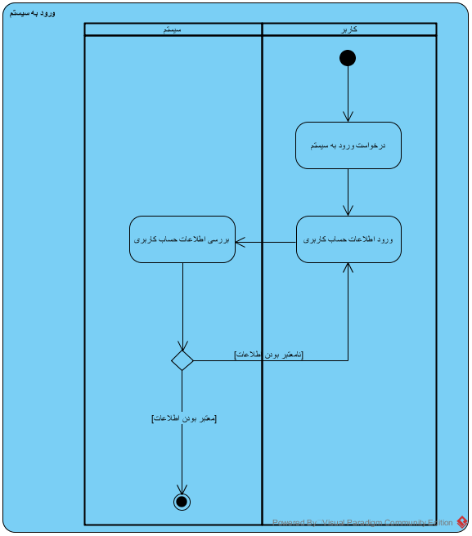

## مشاهده‌ی اطلاعات حساب کاربری:

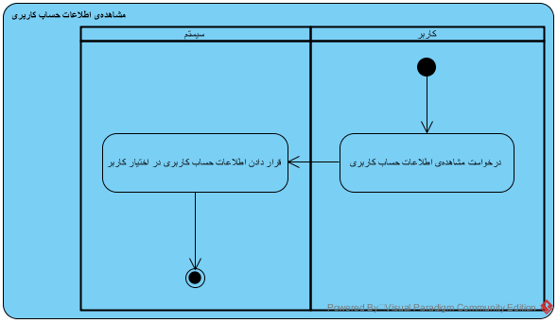

## ویرایش اطلاعات حساب کاربری:

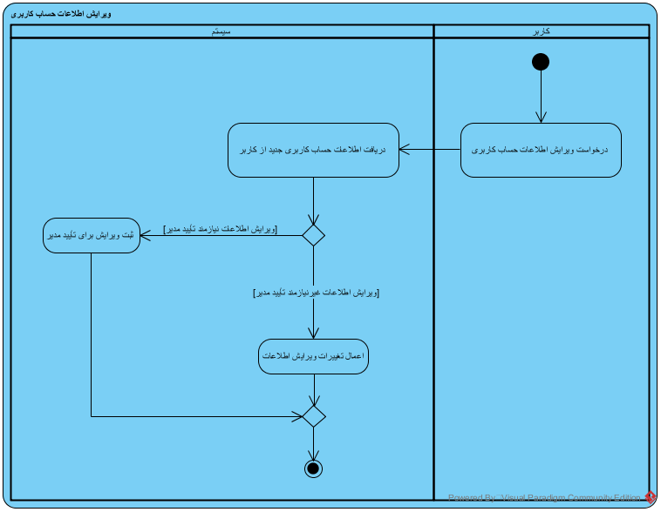

## خروج از سیستم:

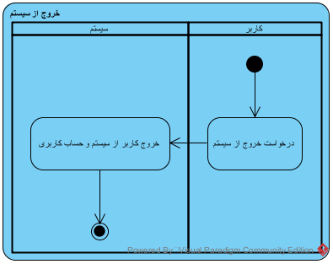

## ایجاد کاربر جدید:

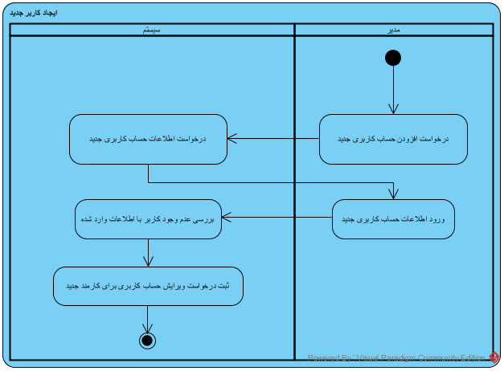

## تایید اطلاعات ویرایش شده کاربران:

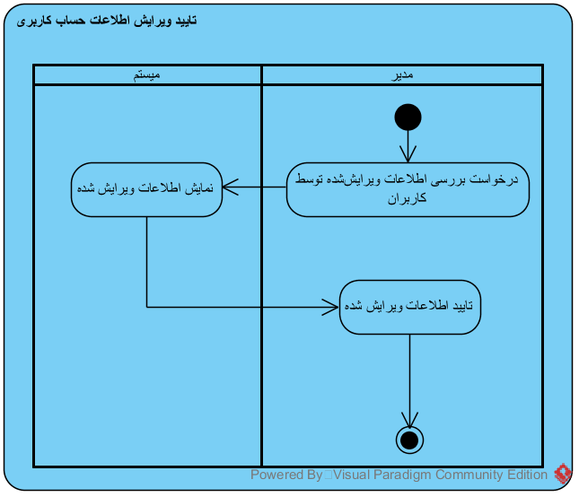

## ثبت منابع مورد نیاز یک واحد سازمان:

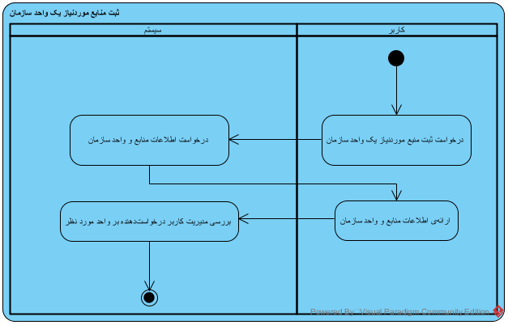

## ثبت یک منبع جدید:

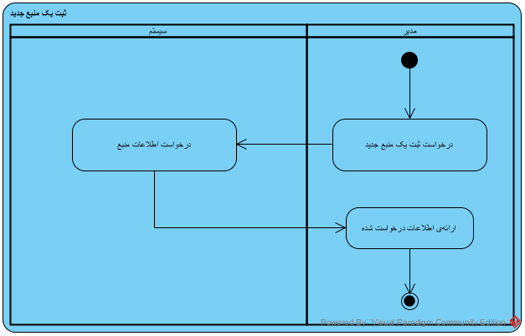

## اختصاص منبع به ماژول:

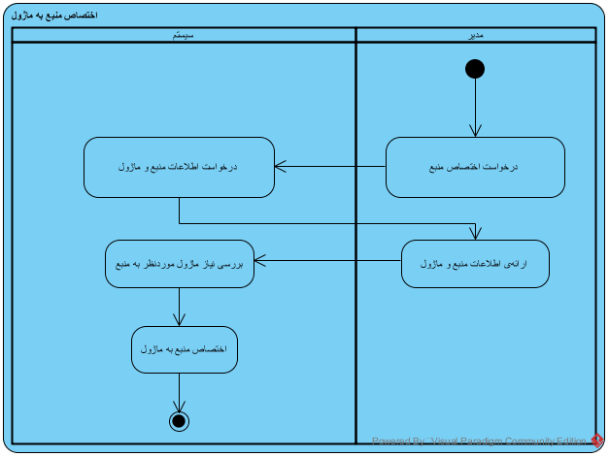

## آزاد کردن یک منبع از ماژول:

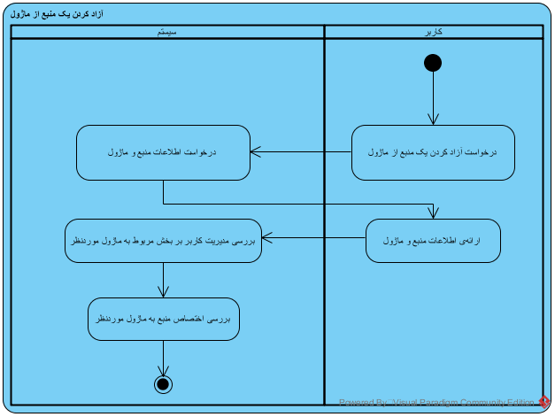

## حذف منبع:

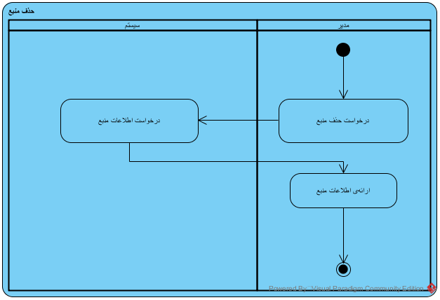

## درخواست گزارش منابع موجود:

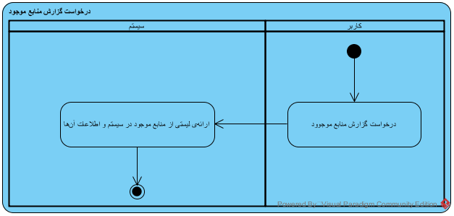

## د

## ریافت گزارش چرخشی منابع:

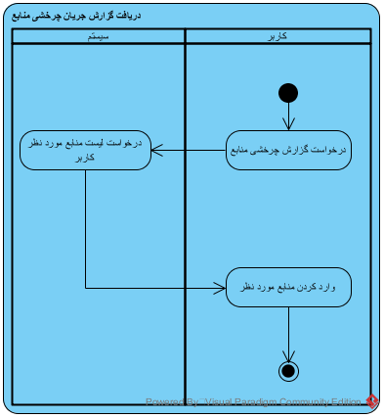

## دریافت گزارش منابع مورد نیاز:

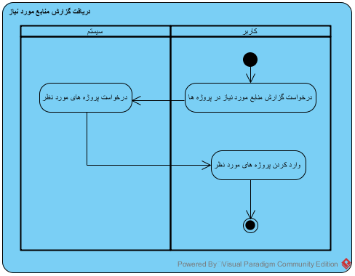

## تخمین منابع مورد نیاز سیستم نرم‌افزاری:

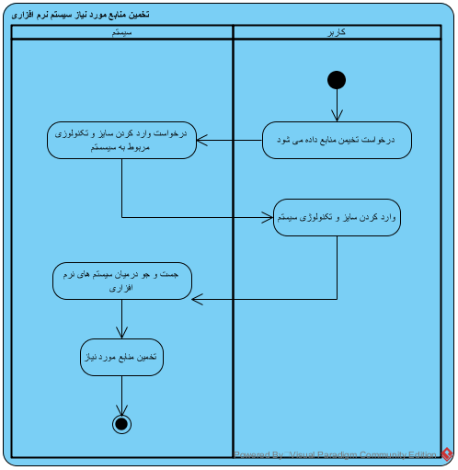

## تخمین نیازمندی‌های ضروری براساس منابع مورد نیاز:

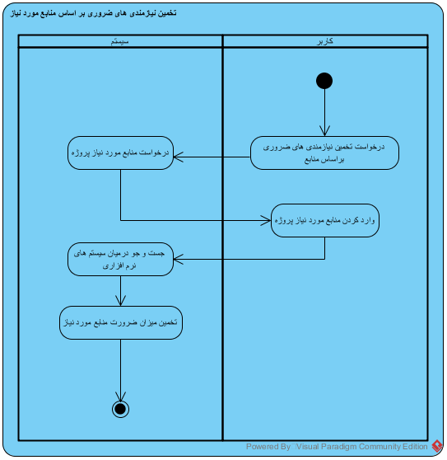

## جست‌وجو در میان سیستم‌های نرم‌افزاری:

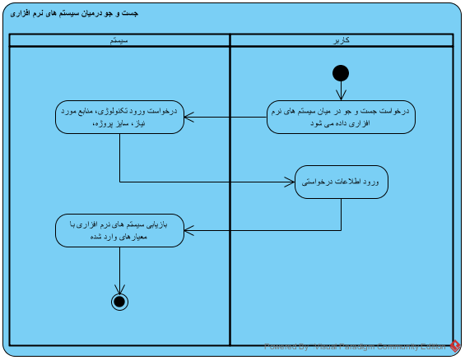

## ثبت فرآیند ایجاد:

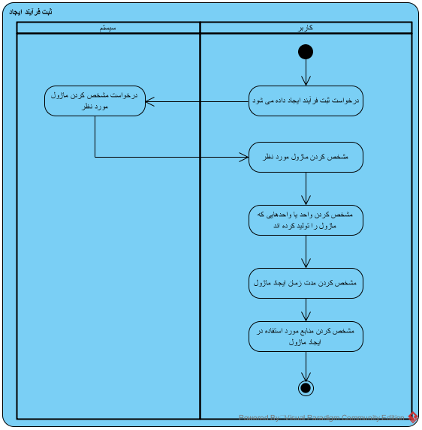

## ویرایش فرآیند ایجاد:

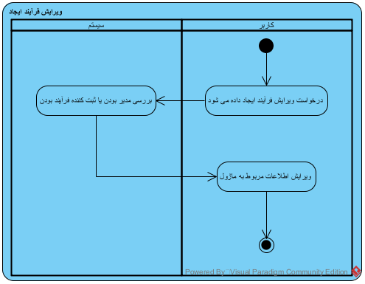

## حذف فرآیند ایجاد:

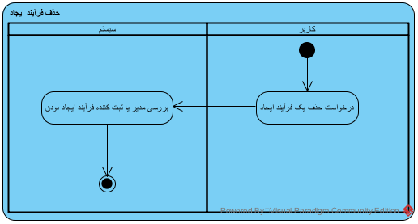

## ثبت فرآیند نگهداری:

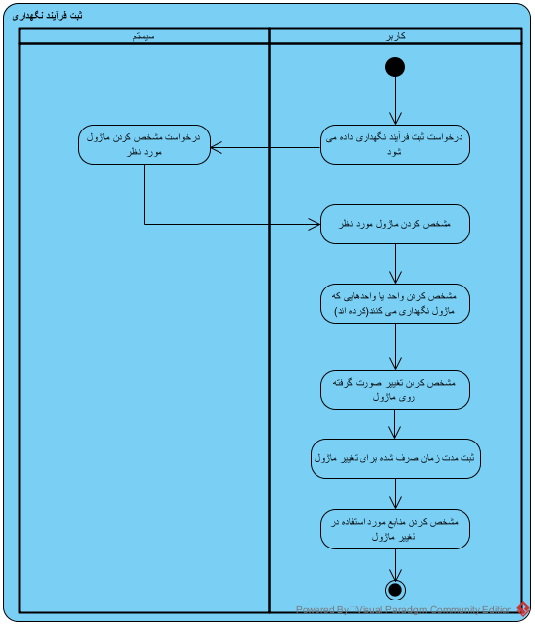

## ویرایش فرآیند نگهداری:

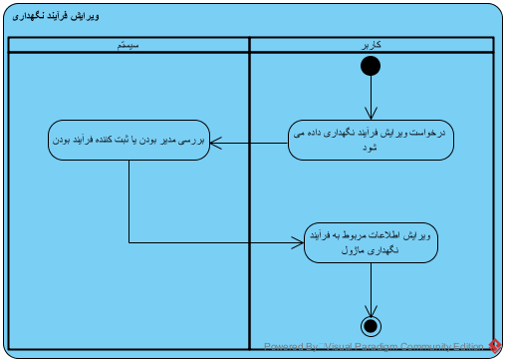

## حذف فرآیند نگهداری:

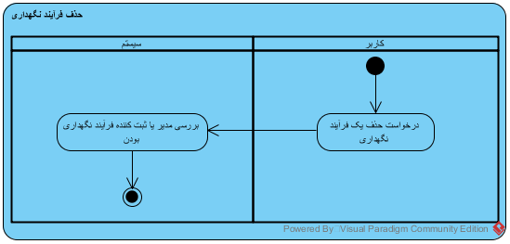

## ثبت ماژول:

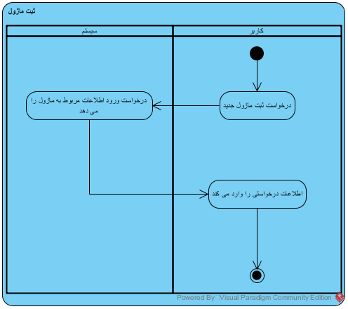

## ویرایش ماژول:

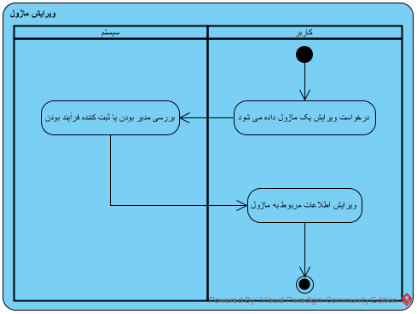

## حذف ماژول:

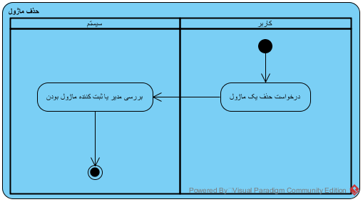

# نمودارهای فعالیت تحلیل با خطوط شنا:

## ورود به سیستم:

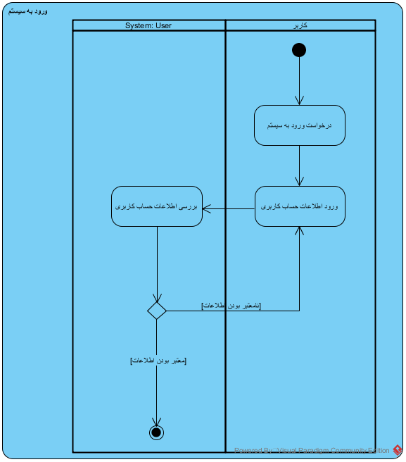

## مشاهده‌ی اطلاعات حساب کاربری:

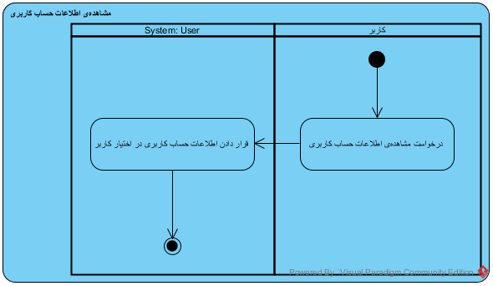

## ویرایش اطلاعات حساب کاربری:

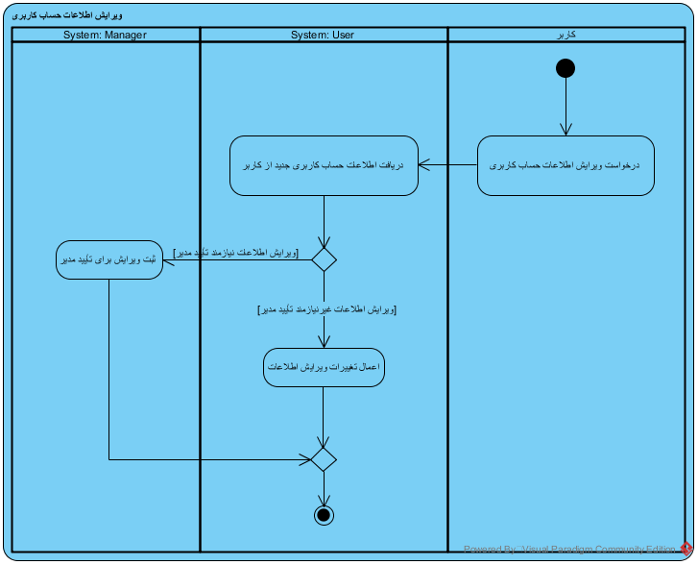

## خروج از سیستم:

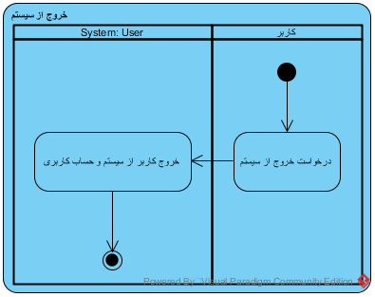

## حذف حساب کاربری:

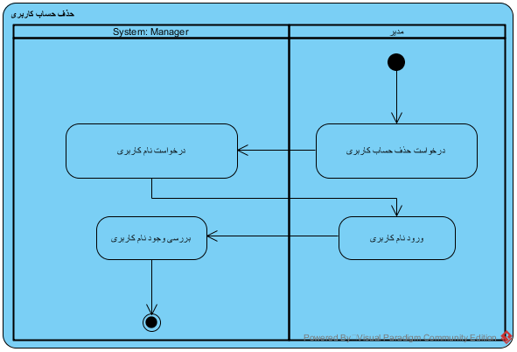

## ایجاد کاربر جدید:

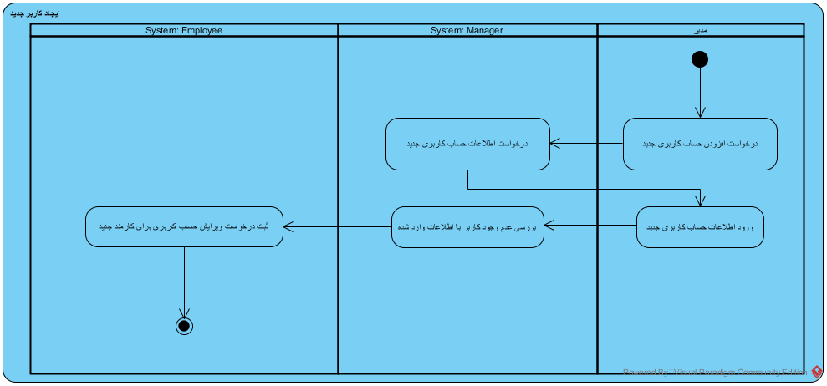

## تایید اطلاعات ویرایش شده کاربران :

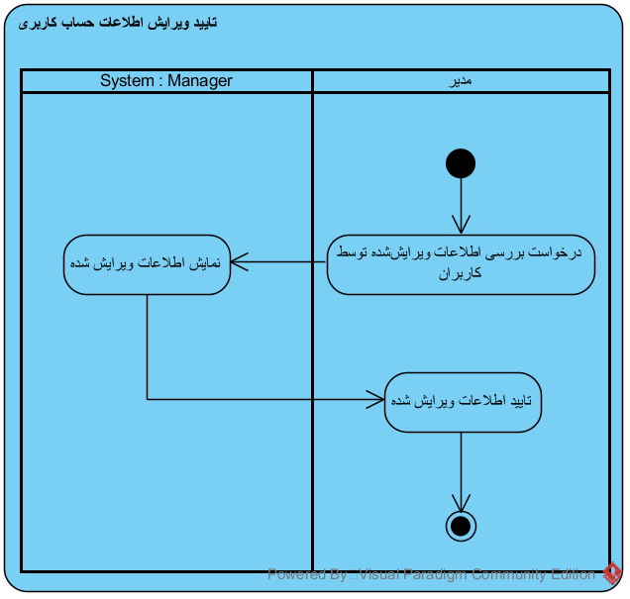

## ثبت منابع مورد نیاز یک واحد سازمان:

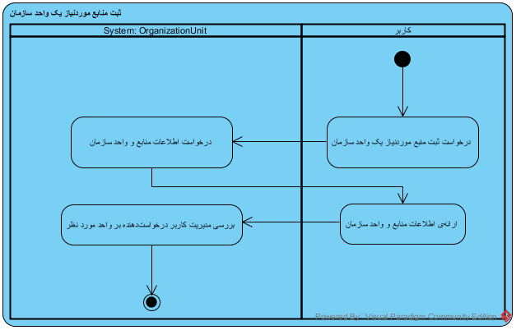

## ثبت یک منبع جدید:

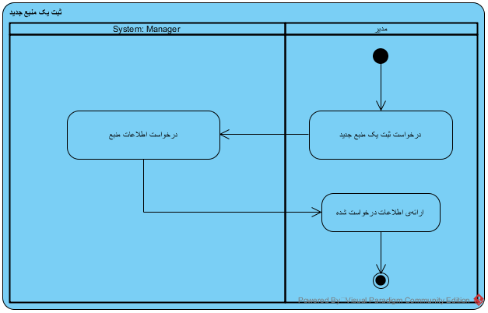

## اختصاص منبع به ماژول:

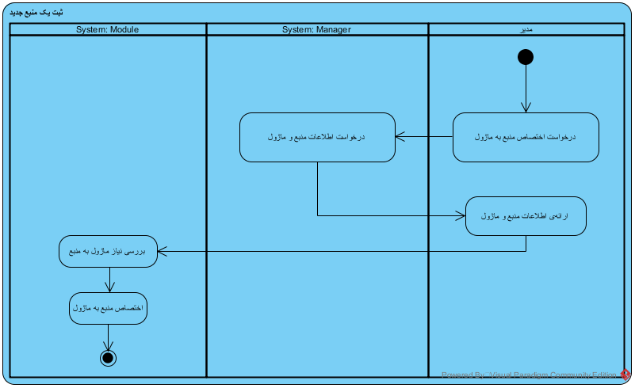

## آزاد کردن یک منبع از ماژول:



## حذف منبع:



## درخواست گزارش منابع موجود:



## دریافت گزارش چرخشی منابع:

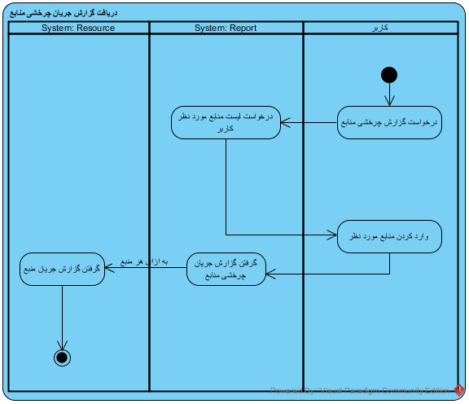

## دریافت گزارش منابع مورد نیاز:

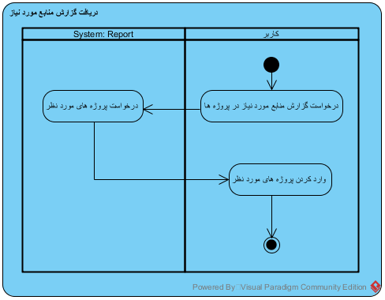

## تخمین منابع مورد نیاز سیستم نرم‌افزاری:

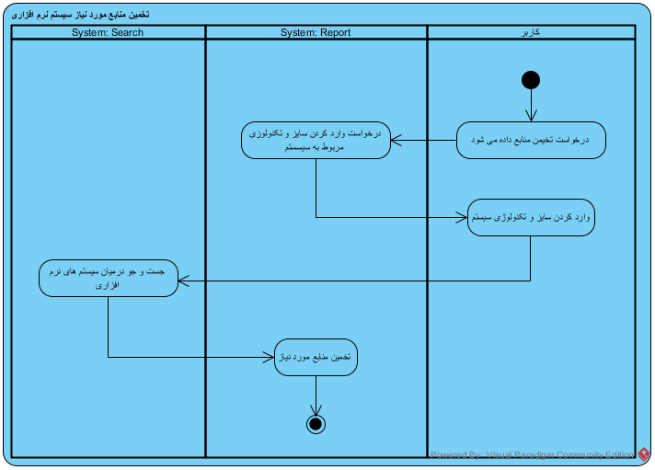

## تخمین نیازمندی‌های ضروری براساس منابع مورد نیاز:

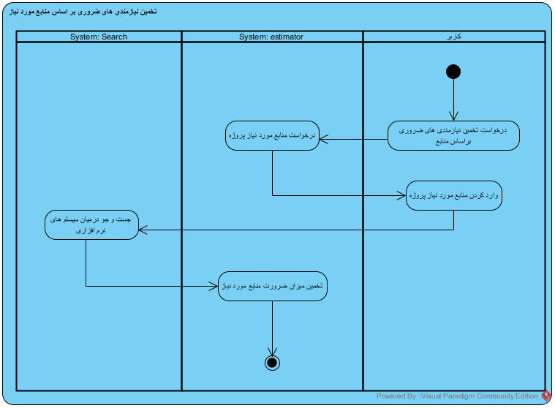

## جست‌وجو در میان سیستم‌های نرم‌افزاری:

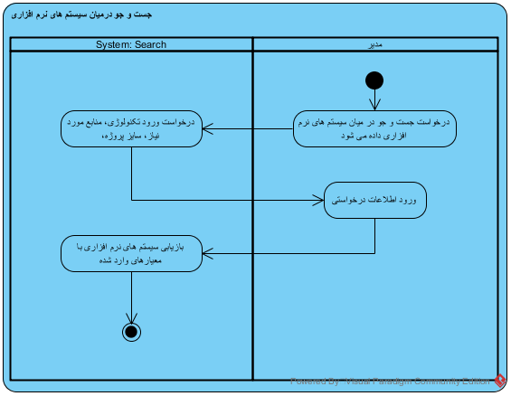

## ثبت فرآیند ایجاد:

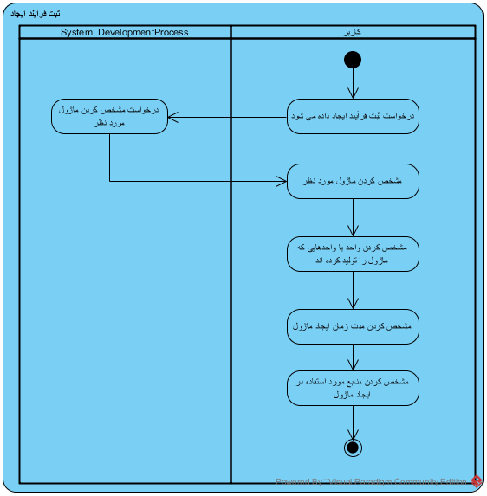

## ویرایش فرآیند ایجاد:

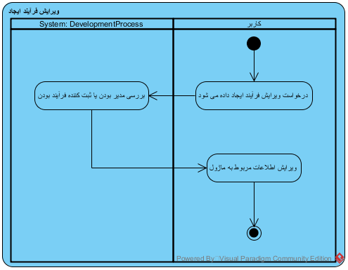

## حذف فرآیند ایجاد:

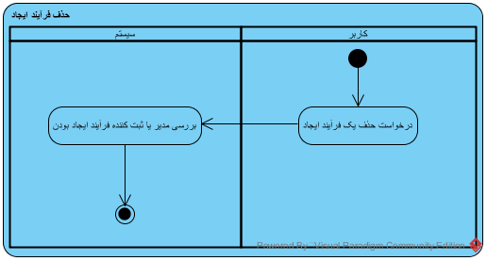

## ثبت فرآیند نگهداری:

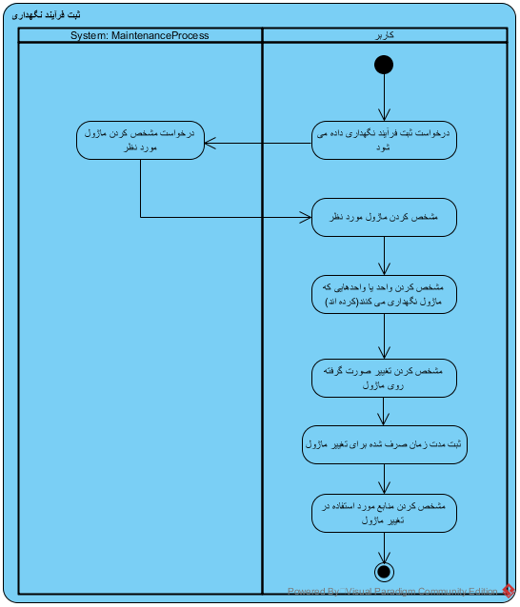

## ویرایش فرآیند نگهداری:

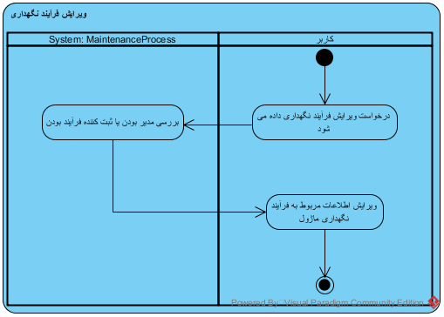

## حذف فرآیند نگهداری:

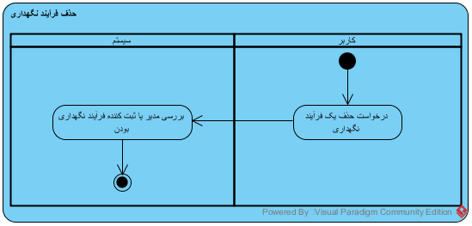

## ثبت ماژول:

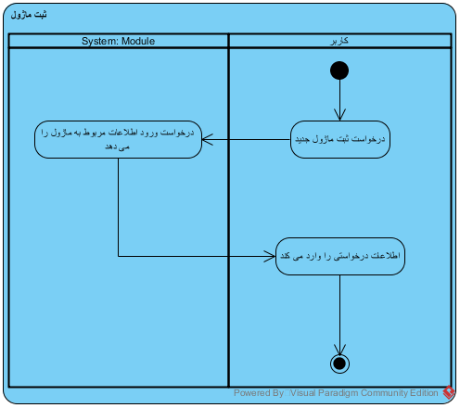

## ویرایش ماژول:

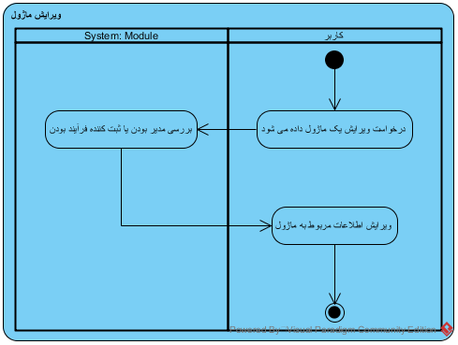

## حذف ماژول:

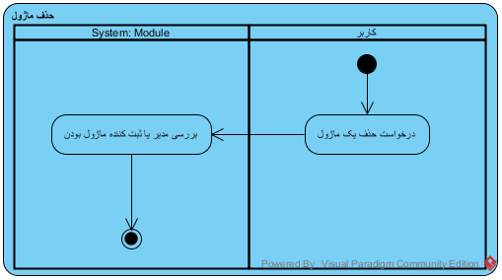

# الگوهای طراحی

در این پروژه چندین الگوی طراحی استفاده شد که به شرح زیر هستند.

## الگوی Singleton

این الگو به ما این اجازه را می­دهد که یک کلاس که فقط یک instance واحد و ماندگار در طول اجرای برنامه داشته باشیم. این به آن معناست که یک instance از کلاس ساخته شده و آدرس این instance در صورت لزوم پاس داده خواهد شد و با آن به صورت یک شئ عادی برخورد خواهد شد. این در حالیست که در راه حل رقیب، یعنی کلاس static فقط می­توان از متدهای static استفاده کرد و نمی­توان یک کلاس static را به عنوان یک پارامتر به یک متد پاس داد.

یک کلاس singleton می­تواند یک interface را implement کند و یا ارث­بری داشته باشد. در حالیکه یک کلاس static توانایی ارث رساندن و ارث­بری ندارد. بنابراین یک کلاس singleton نسبت به راه حل رقیب انعطاف بیشتری دارد و در نتیجه راه حل بهتریست.

از این الگو در کلاس­های DBManagement و UserWrapper و چند کلاس دیگر استفاده شده است. با توجه به خواص کلاس­های فوق، واضح است که نیاز داریم در طول برنامه فقط یک نمونه از این کلاس داشته باشیم و بنابراین، به­جای static کردن آن­ها، از الگوی singleton استفاده شد.

## الگوی Façade

از این الگو در طول انجام پروژه به کرات استفاده شده است. برای تمامی وقایع مرتبط در سیستم یک facade در نظر گرفته شده که مانند یک interface واحد برای این مجموعه وقایع عمل می­کند و ارتباط موثر بین گرافیک و منطق را به راحتی و بدون تداخل ممکن می­سازد. در این الگو هدف ساده­سازی زیر­سیستم برای استفاده­ی سیستم­های بالایی است. در صورتیکه از این الگو استفاده نمی­شد باید برای هر واقعه در لایه­ی گرافیک یک بخش جدید در نظر می­گرفتیم و یا نیاز بود که لایه­ی منطق با لایه­ی گرافیک آمیخته شوند که بسیار شرایط بدی را برای نگهداری سیستم به­وجود می­آورد.

## الگوی Layering

در این سیستم لایه­های مختلف سیستم به صورت کامل از هم جدا شده و ارتباط کاملا یک­طرفه است. یعنی سرویس از پایین به بالا در جریان است. این معماری لایه­ای این امکان را می­دهد که پیچیدگی سیستم را توزیع کرده و بنابراین ایجاد و نگهداری تا حد بالایی ساده­تر شود. نحوه­ی لایه­بندی سیستم به صورت زیر است.

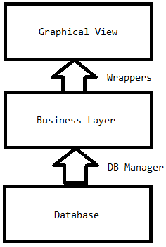

## الگوی State

از این الگو برای یکی از مهم­ترین خواص و نیازمندی­های سیستم استفاده شده است که تعریف نقش و اختیار می­باشد. با استفاده از این الگو، در ابتدای کار در صورتیکه نقش کاربر مدیر باشد از wrapperهای مربوط به مدیر که اختیارات تام در مورد سیستم به کاربر می­دهد استفاده خواهد شد و در صورتیکه یک کاربر عادی باشد، wrapper مربوط به آن را استفاده خواهد کرد که یک interface است که اختیارات محدود به کاربر می­دهد. یکی از گزینه­هایی که می­توانست این الگو را جایگزین کند الگوی strategy بود، که با توجه به اینکه در الگوی state یک ارجاع به شئ مورد نظر ذخیره می­شود و همچنین در state شئ با توجه به مفهوم ساخته می­شود، در این پروژه و این مورد مناسب­تر بود.

# نحوه­ی نصب

به عنوان پیش­نیاز برای نرم­افزار ERP گروه گلابی، باید MySQL را با تنظیمات زیر بر روی رایانه­ی خود داشته باشید.

* Username: Golabi
* Password: 123456

توجه داشته باشید قبل از اجرای برنامه، پایگاه داده­ای با نام EMP بر روی رایانه ایجاد کنید.

در بسته­ی این برنامه، یک فایل JAR قرار دارد که می­توانید با استفاده از آن، برنامه را بر روی رایانه­ی خود نصب و اجرا کنید. به منظور نصب این برنامه، نیاز است که ابتدا Command Line ویندوز را در داخل پوشه­ای که فایل ERP.jar در آن قرار دارد باز کنید. پس از آن با تایپ عبارت زیر در Command Line می­توانید برنامه را نصب کرده و برای اجرا آماده نمایید.

* ERP.jar Install

پس از آن برنامه نصب شده و قابل اجرا خواهد بود.

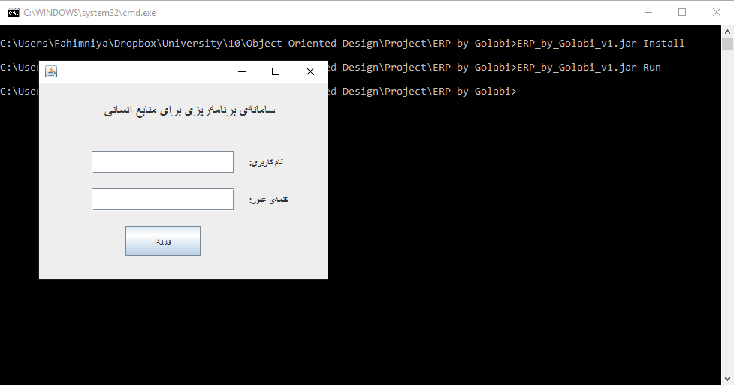

پس از اجرای دستور ذکر شده، به صورت خودکار یک User با اختیارات مدیر با نام کاربری، رمز ورود و نام Admin ایجاد می­شود و پس از ورود، می­توان با ورود به قسمت مدیریت کاربری و ویرایش و انتخاب همین کاربر، سیستم را به حالت دلخواه تنظیم کرد و پس از آن سیستم آماده­ی فعالیت به صورت عادی می­باشد. روش انجام فعالیت­های بالا در زیر آمده است.

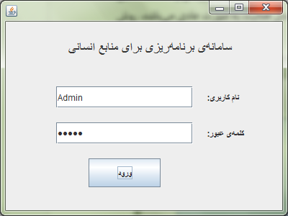

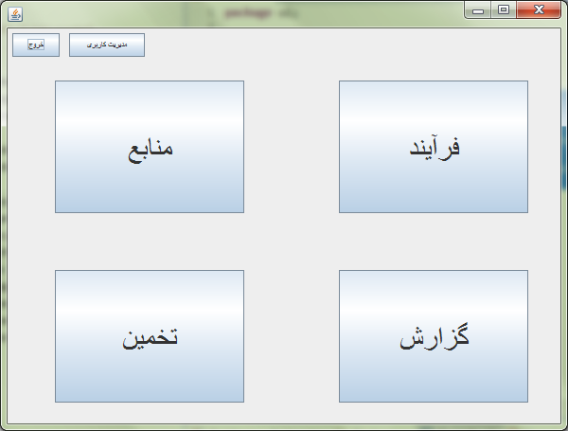

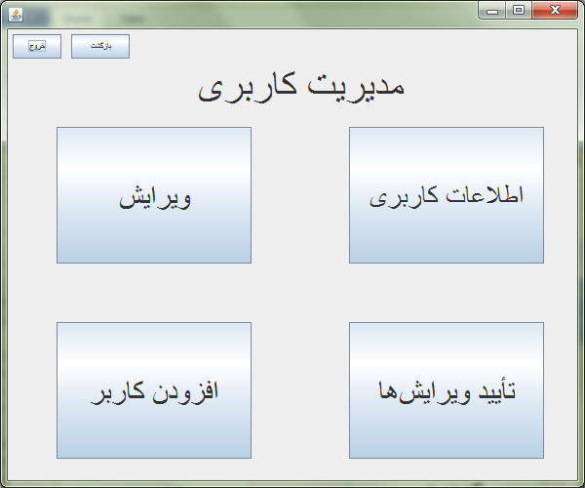

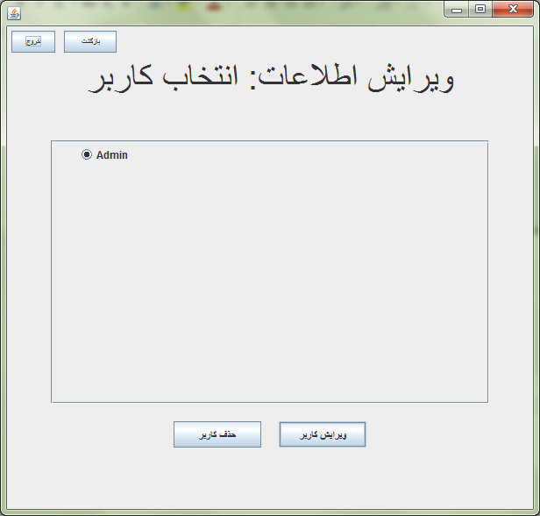

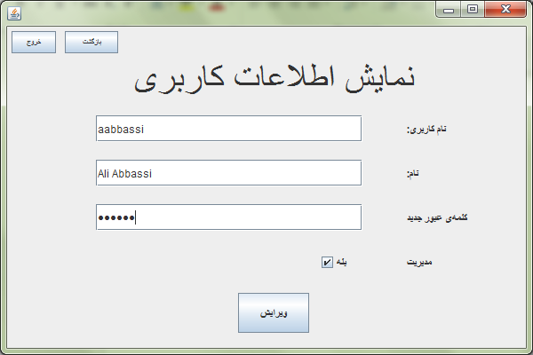

# مستند استفاده

## ورود به سیستم

پس از اجرای سامانه، با صفحه‌ی ورود به سامانه‌ی کاربری مواجه می‌شوید:

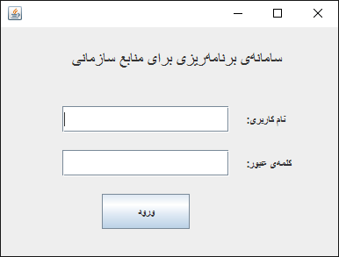

نام کاربری و کلمه‌ی عبور را در قسمت‌های مورد نظر وارد کرده و دکمه‌ی «ورود» را فشار دهید. در صورت نامعتبر بودن نام کاربری یا کلمه‌ی عبور خطای زیر داده می‌شود:

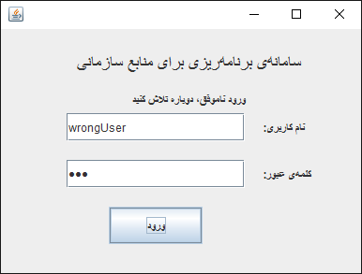

در صورت موفقیت‌آمیز بودن ورود، به صفحه‌ی اصلی سامانه وارد می‌شوید:

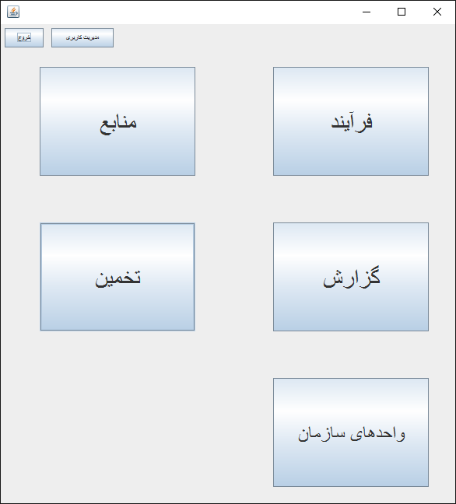

## خروج از سیستم

در هر صفحه‌ای از سامانه، با فشردن دکمه‌ی «خروج» در چپ بالای صفحه‌ی مورد نظر، از سیستم خارج می‌شوید:

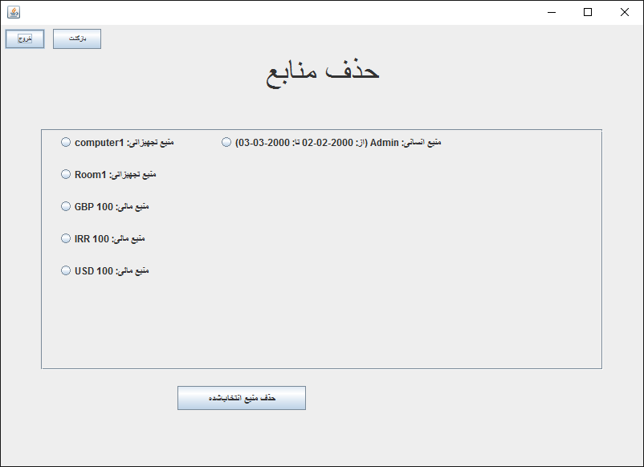

و پس از خروج به صفحه‌ی «ورود به سامانه» برمی‌گردید:

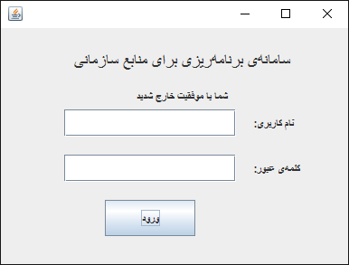

## مشاهده‌ی اطلاعات حساب کاربری

برای مشاهده‌ی اطلاعات حساب کاربری، پس از ورود در صفحه‌ی اصلی سامانه، در ردیف بالا روی دکمه‌ی «مدیریت کاربری» فشار دهید:

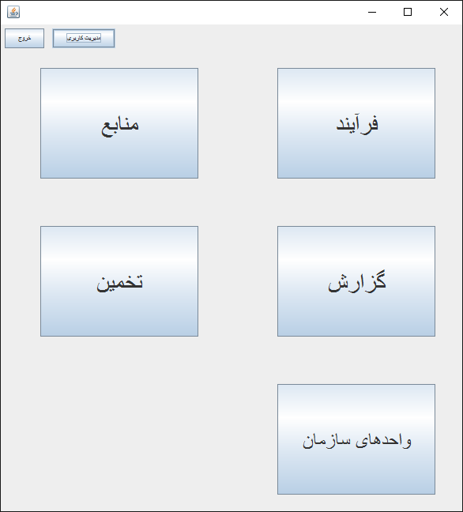

کاربر عادی پس از آن با صفحه‌ی زیر مواجه می‌شود:

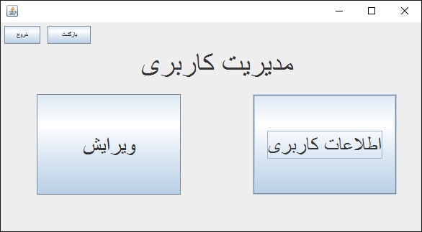

با فشردن «اطلاعات کاربری» اطلاعات حساب کاربری نمایش داده می‌شود:

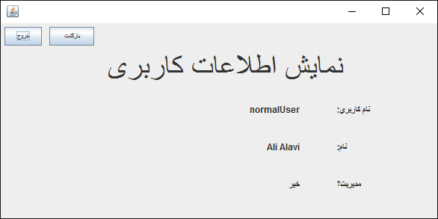

## درخواست ویرایش اطلاعات حساب کاربری

کاربر در صفحه‌ی «مدیریت کاربری» با فشردن «ویرایش» به صفحه‌ی ویرایش اطلاعات منتقل می‌شود:

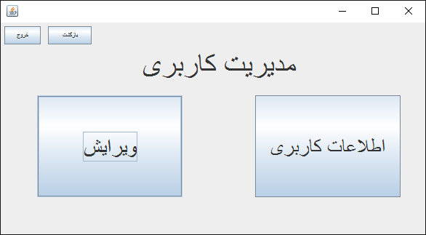

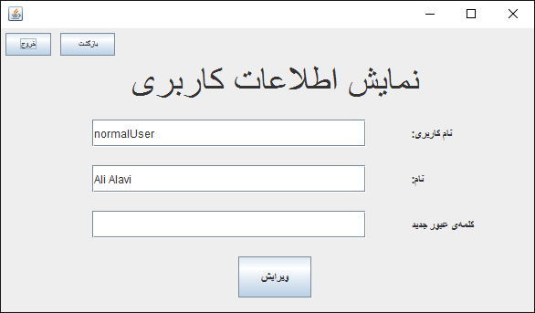

در این صفحه، کاربر می‌تواند نام کاربری، نام و کلمه‌ی عبور خود را تغییر دهد. در صورتی که قسمت «کلمه‌ی عبور جدید» را خالی بگذارد، کلمه‌ی عبور تغییری نمی‌کند. پس از اتمام ویرایش، یک درخواست تأیید ویرایش اطلاعات برای مدیر ثبت می‌شود و مدیر بایستی این تغییرات را تأیید کند.